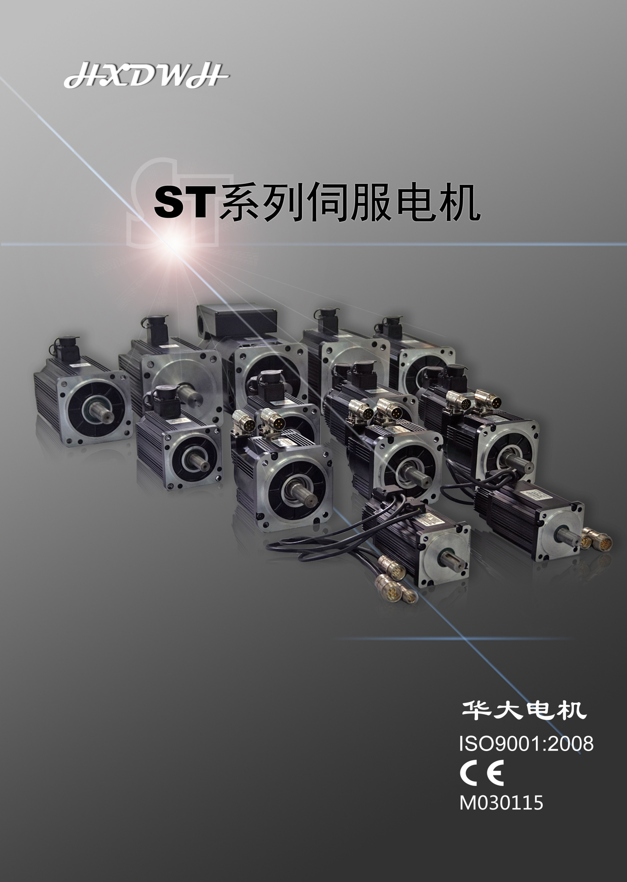
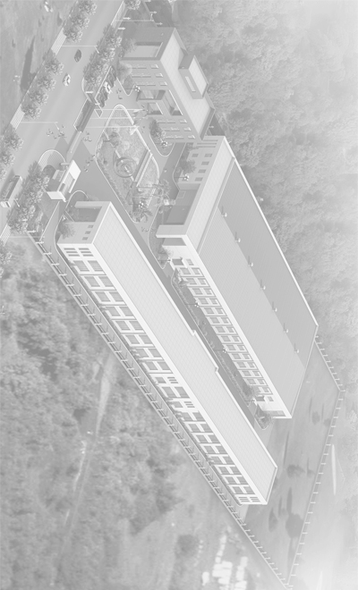
LBB系列
机座号（mm）：80、110、130、150
额定转矩（Nm）：1.3～19.1
额定功率（Kw）：0.4～3.0
额定转速（rpm）：1500、2000、3000
最高转速（rpm）：3000
极对数：4
转子惯量：中惯量
反馈元件：可选
失电制动器：可配
适配驱动器工作电压（VAC）：220

LB系列
机座号（mm）：80、110、130、150
额定转矩（Nm）：1.3～27
额定功率（Kw）：0.4～5.5
额定转速（rpm）：1500、2000、2500、3000
最高转速（rpm）：/
极对数：4
转子惯量：中惯量
反馈元件：可选
失电制动器：可配
适配驱动器工作电压（VAC）：220

HBB系列
机座号（mm）：110、130、150、180
额定转矩（Nm）：2.4～55
额定功率（Kw）：0.4～8.6
额定转速（rpm）：1500、2000
最高转速（rpm）：3000
极对数：4
转子惯量：中惯量
反馈元件：可选
失电制动器：可配
适配驱动器工作电压（VAC）：380

LDD系列
机座号（mm）：130
额定转矩（Nm）：4.2～17.8
额定功率（Kw）：0.65～2.8
额定转速（rpm）：1500
最高转速（rpm）：2000、3000
极对数：5
转子惯量：中惯量
反馈元件：可选
失电制动器：可配
适配驱动器工作电压（VAC）：220

HB系列
机座号（mm）：110、130、150、180
额定转矩（Nm）：2～55
额定功率（Kw）：0.6～8.6
额定转速（rpm）：1500、2000、2500、3000
最高转速（rpm）：/
极对数：4
转子惯量：中惯量
反馈元件：可选
失电制动器：可配
适配驱动器工作电压（VAC）：380

HBBP系列
机座号（mm）：180
额定转矩（Nm）：27～70
额定功率（Kw）：5.5～11.7
额定转速（rpm）：1600、2000
最高转速（rpm）：2500
极对数：4
转子惯量：中惯量
反馈元件：可选
失电制动器：无
适配驱动器工作电压（VAC）：380

请您关注以下
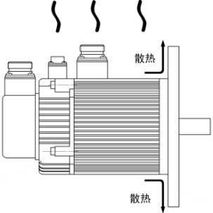 | 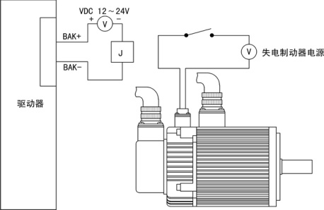
伺服电机为自冷式散热方式，安装时请选择足够大的安装板。伺服电机长期工作，机体本身会有一定的温度，这是正常情况。 | 装配了失电制动器的伺服电机，其失电制动器的电源必须由驱动器控制开闭，否则会造成工作状态不佳。

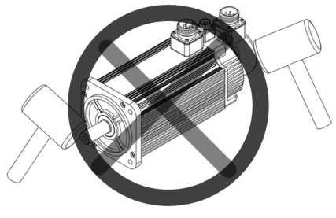 | 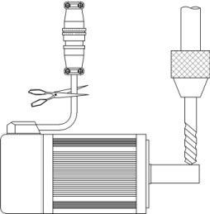
伺服电机内装精密反馈元件，严禁重力敲击电机轴伸端及后部。请注意电机轴伸端的最大径、轴向力的限值。 | 严禁随意更改、拆装及加工电机部件。请您将需求告之我们，我们来为您服务。

电机电联接器
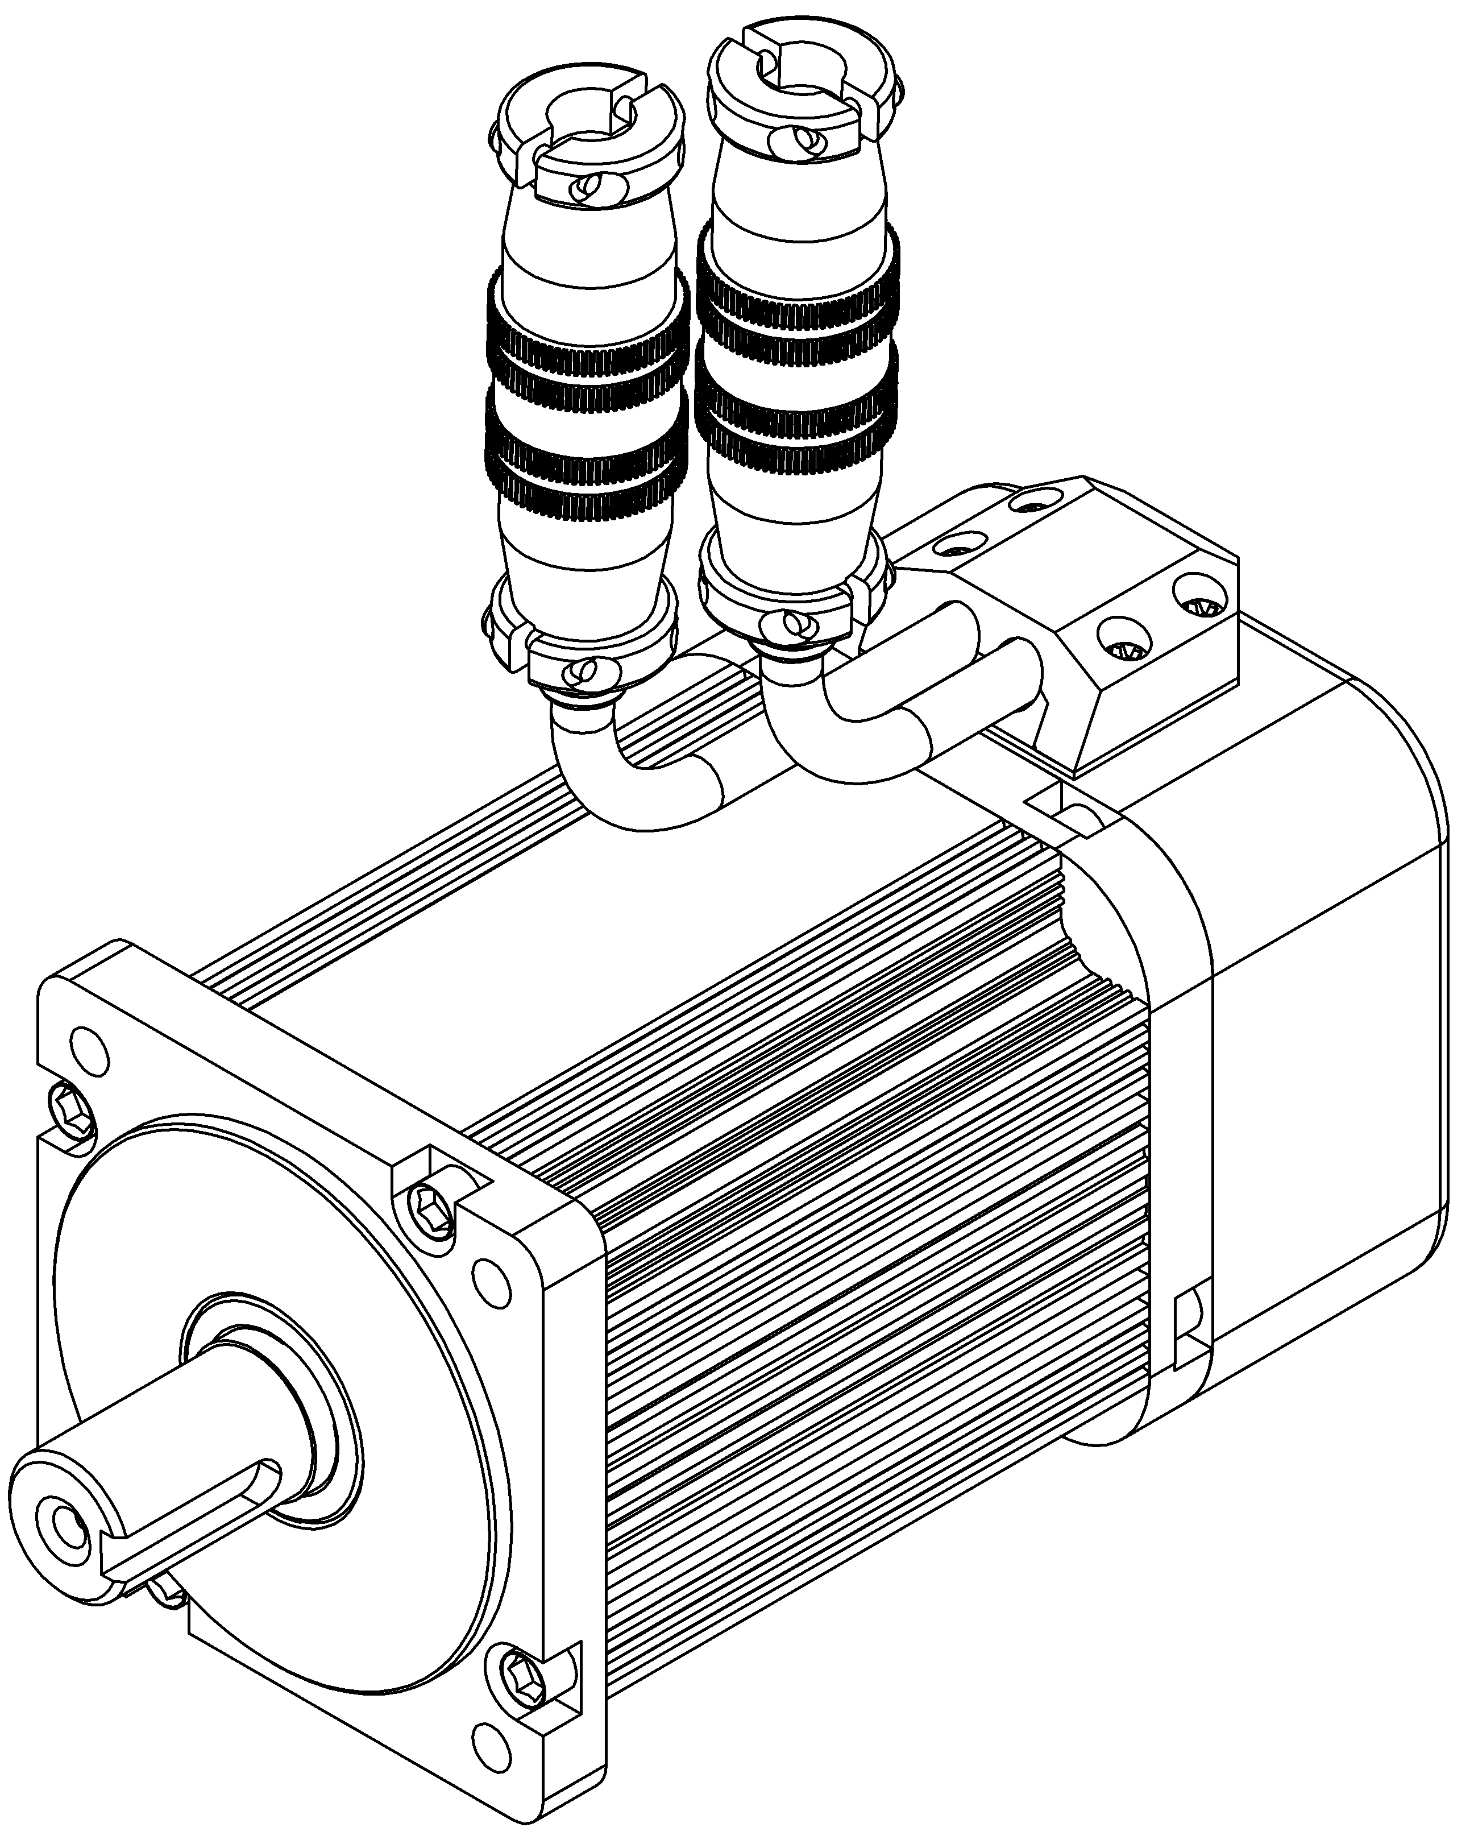  反馈元件插座  动力插座 | 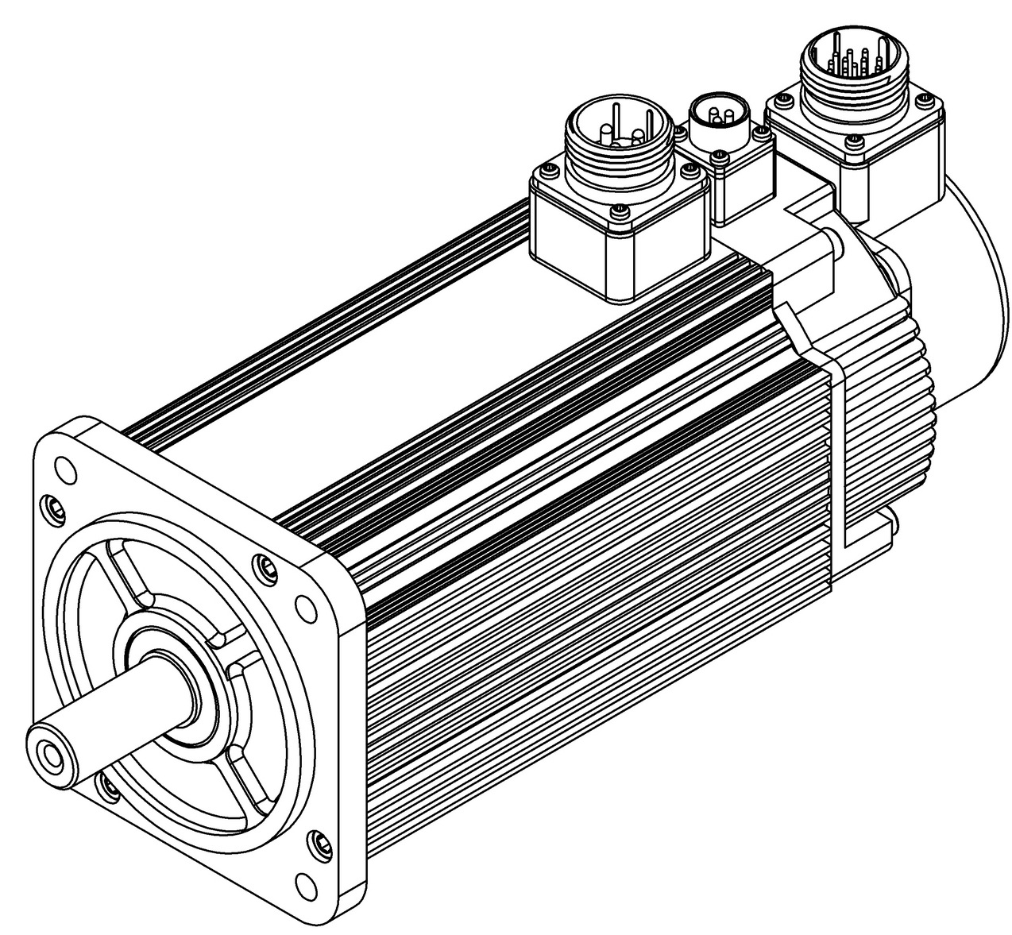  动力插座  反馈元件插座  失电制动器插座

转矩转速曲线示意图
LB、HB系列 | LDD、LBB、HBB系列
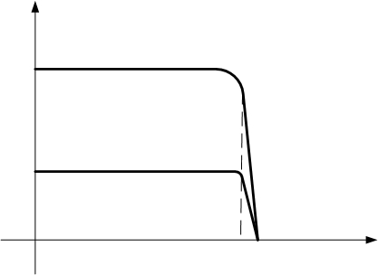  Nm  Mmax  Mn  rpm  Nn | 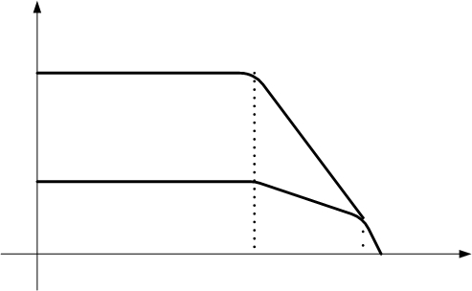  rpm  Nm  Mmax  Mn  Nn  Nmax
ST系列伺服电机的Mmax=3Mn；Mmax输出状态为短时工作。使用时请查询配置的驱动器输出容量。
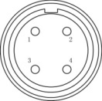
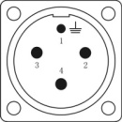
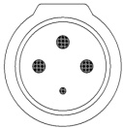
动力插座（4P插座）： 80、110、130、150、180机座号：
绕组引线 | U | V | W
插头编号 | 2 | 3 | 4 | 1

反馈元件插座：省线增量式编码器（代码F1，9P插座/插头）：
信 号 | +5V | 0V | A+ | A- | B+ | B- | Z+ | Z- | 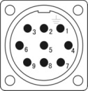  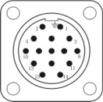  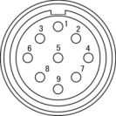  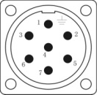
插头编号 | 2 | 3 | 4 | 7 | 5 | 8 | 6 | 9 | 1

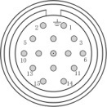
反馈元件插座：非省线式增量编码器（代码F、F5，15 P插座/插头）：
信 号 | +5V | 0V | A+ | A- | B+ | B- | Z+ | Z- | U+ | U- | V+ | V- | W+ | W-
插座编号 | 2 | 3 | 4 | 7 | 5 | 8 | 6 | 9 | 10 | 13 | 11 | 14 | 12 | 15 | 1

反馈元件插座：绝对式多圈编码器（代码M、M1，7P插座/插头）：
信 号 | +5V | 0V | SD+ | SD- | E+ | E-
插头编号 | 7 | 5 | 6 | 4 | 3 | 2 | 1
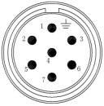
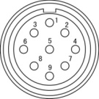

反馈元件插座：旋转变压器（代码X，9P DB插头/插座）
信 号 | R1 | R2 | S1 | S3 | S2 | S4 | 空 | 空 | 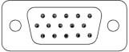
插头编号 | 2 | 3 | 4 | 5 | 6 | 7 | 8 | 9 | 1

反馈元件插座：非省线式增量编码器（代码F、F5、15P DB插头/插座）
信 号 | +5V | 0V | A+ | A- | B+ | B- | Z+ | Z- | U+ | U- | V+ | V- | W+ | W-
插座编号 | 2 | 3 | 4 | 7 | 5 | 8 | 6 | 9 | 10 | 13 | 11 | 14 | 12 | 15 | 1

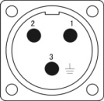
失电制动器插座（3 P、2P）：80、110、130、150、80机座号
机座号 | 80 | 110 | 130 |  | 150 | 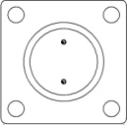  180
工作电压 | 24VDC | 24VDC | 24VDC |  | 100VDC | 100VDC
制动转矩 | ≥2.5Nm | ≥8Nm | ≥12Nm |  | ≥30Nm | ≥30Nm
工作电流 | ≤0.6 A
插座编号 | 1 |  |  | 2
备 注 | 电源接入无极性要求

编码器代码：
F：增量复合式光电编码器（2500C/T）
F1：省线增量复合光电编码器（2500C/T）
F5：增量复合式光电编码器（5000C/T）
M：Tamagawa 绝对值串口协议光电编码器（17bit/33bit）
M1：Tamagawa 绝对值串口协议光电编码器（23bit/33bit）

特点：
机座（mm）：80、110、130、150 |  | 额定转矩（Nm）：1.3～27
额定转速（rpm）：1500、2000、2500、3000 |  | 额定功率（Kw）：0.4～5.5
失电制动器：选配 |  | 极对数：4
绝缘等级：B |  | 防护等级：密封自冷式IP65
安装方式：法兰盘 |  | 适配驱动器工作电压（VAC）：220
环境温度：0～55℃ |  | 环境湿度：小于90%（无结露）

LB系列伺服电机型号编号说明：
 |  | 110 | ST | – | M | 020 | 30 | L | F | B | Z | /C
 |  | ⑴ | ⑵ |  | ⑶ | ⑷ | ⑸ | ⑹ | ⑺ | ⑻ | ⑼ | ⑽

⑴ 机座号 | ⑵ 交流永磁同步伺服电机 | ⑶ 反馈元件类型
⑷ 额定转矩：三位数×0.1Nm | ⑸ 额定转速： 二位数×100rpm | ⑹ 驱动器工作电压（VAC）：220
⑺ 编码器代码 | ⑻ 中惯量 | ⑼安装了失电制动器
⑽ 轴伸端键槽代码，无键无代码。

LB系列一览表
电机型号 | 主要参数
 | 额定转矩 | 额定转速 | 额定电流 | 额定功率
80ST-M01330L□B | 1.3 Nm | 3000 rpm | 2.6 A | 0.4 Kw
80ST-M02430L□B | 2.4 Nm | 3000 rpm | 4.2 A | 0.75 Kw
80ST-M03330L□B | 3.3 Nm | 3000 rpm | 4.2 A | 1.0 Kw
110ST-M02030L□B | 2.0 Nm | 3000 rpm | 4.0 A | 0.6 Kw
110ST-M04030L□B | 4.0 Nm | 3000 rpm | 5.0 A | 1.2 Kw
110ST-M05030L□B | 5.0 Nm | 3000 rpm | 6.0 A | 1.5 Kw
110ST-M06020L□B | 6.0 Nm | 2000 rpm | 6.0 A | 1.2 Kw
110ST-M06030L□B | 6.0 Nm | 3000 rpm | 8.0 A | 1.8 Kw
130ST-M04025L□B | 4.0 Nm | 2500 rpm | 4.0 A | 1.0 Kw
130ST-M05020L□B | 5.0 Nm | 2000 rpm | 5.0 A | 1.0 Kw
130ST-M05025L□B | 5.0 Nm | 2500 rpm | 5.0 A | 1.3 Kw
130ST-M06025L□B | 6.0 Nm | 2500 rpm | 6.0 A | 1.5 Kw
130ST-M07720L□B | 7.7 Nm | 2000 rpm | 6.0 A | 1.6 Kw
130ST-M07725L□B | 7.7 Nm | 2500 rpm | 7.5 A | 2.0 Kw
130ST-M07730L□B | 7.7 Nm | 3000 rpm | 9.0 A | 2.4 Kw
130ST-M10015L□B | 10 Nm | 1500 rpm | 6.0 A | 1.5 Kw
130ST-M10025L□B | 10 Nm | 2500 rpm | 10.0 A | 2.6 Kw
130ST-M15015L□B | 15 Nm | 1500 rpm | 9.5 A | 2.3 Kw
130ST-M15025L□B | 15 Nm | 2500 rpm | 17.0 A | 3.8 Kw
150ST-M15025L□B | 15 Nm | 2500 rpm | 16.5 A | 3.8 Kw
150ST-M18020L□B | 18 Nm | 2000 rpm | 16.5 A | 3.6 Kw
150ST-M23020L□B | 23 Nm | 2000 rpm | 20.5 A | 4.7 Kw
150ST-M27020L□B | 27 Nm | 2000 rpm | 20.5 A | 5.5 Kw
□：编码器代码。

● 80机座
电机型号 | 80ST-M01330L□B | 80ST-M02430L□B | 80ST-M03330L□B
功 率 | 0.4 Kw | 0.75 Kw | 1.0 Kw
额定转矩 | 1.3 Nm | 2.4 Nm | 3.3 Nm
额定转速 | 3000 rpm | 3000 rpm | 3000 rpm
额定电流 | 2.6 A | 4.2 A | 4.2 A
转子惯量 | 0.577×10⁻⁴ Kgm²  （0.637×10⁻⁴ Kgm²） | 0.934×10⁻⁴ Kgm²  （0.994×10⁻⁴ Kgm²） | 1.164×10⁻⁴ Kgm²  （1.724×10⁻⁴ Kgm²）
机械时间常数 | 1.286 ms | 0.774 ms | 0.611 ms
最大电流 | 7.8 A | 12.6 A | 12.6 A
最大转矩 | 3.9 Nm | 7.2 Nm | 9.9 Nm
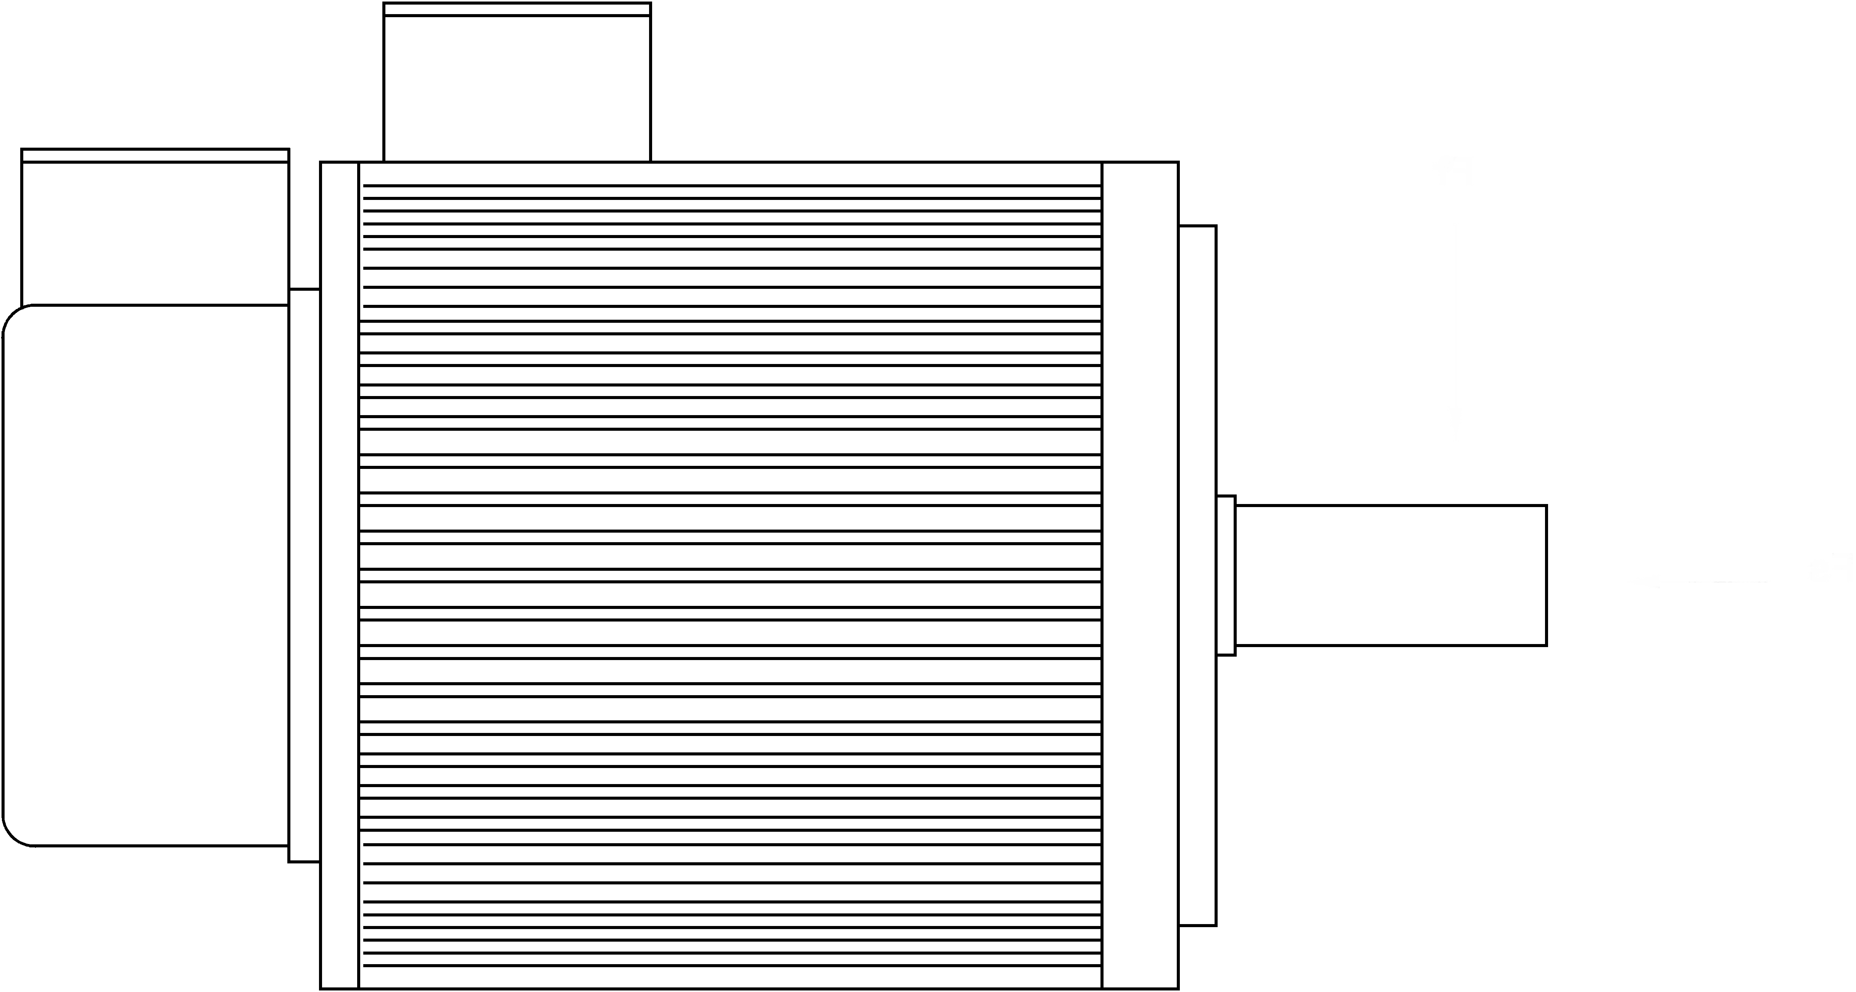最大径、轴向力：
Fs≤50N
Fr≤200N

括号内为带失电制动器的转子惯量。
□：编码器代码。

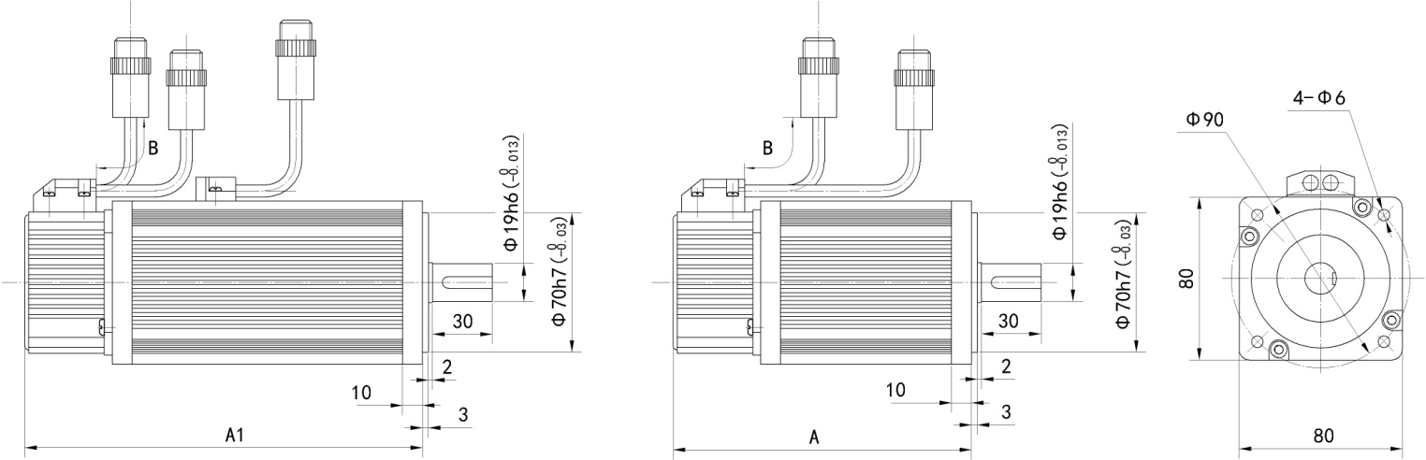
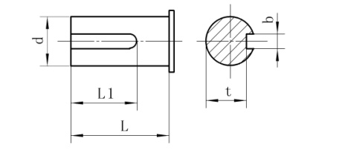
B型键
型 号 | A (mm) | A1 (mm) | B (mm) | L (mm) | L1 (mm) | d (mm) | b (mm) | t (mm)
80ST-M01330L□B | 129 | 171 | 500 | 30 | 25 | Φ19 0 -0.013 | 6 0 -0.03 | 15.5 0 -0.1
80ST-M02430L□B | 151 | 193 | 500 | 30 | 25 | Φ19 0 -0.013 | 6 0 -0.03 | 15.5 0 -0.1
80ST-M03330L□B | 165 | 208 | 500 | 30 | 25 | Φ19 0 -0.013 | 6 0 -0.03 | 15.5 0 -0.1

● 110机座
电机型号 | 110ST-M02030L□B | 110ST-M04030L□B | 110ST-M05030L□B | 110ST-M06020L□B | 110ST-M06030L□B
功 率 | 0.6 Kw | 1.2 Kw | 1.5 Kw | 1.2 Kw | 1.8 Kw
额定转矩 | 2.0 Nm | 4.0 Nm | 5.0 Nm | 6.0 Nm | 6.0 Nm
额定转速 | 3000 rpm | 3000 rpm | 3000 rpm | 2000 rpm | 3000 rpm
额定电流 | 4.0 A | 5.0 A | 6.0 A | 6.0 A | 8.0 A
转子惯量 | 0.413×10⁻³ Kgm²  （0.477×10⁻³ Kgm²） | 0.693×10⁻³ Kgm²  （0.757×10⁻³ Kgm²） | 0.856×10⁻³ Kgm²  （0.92×10⁻³ Kgm²） | 1.029×10⁻³ Kgm²  （1.093×10⁻³ Kgm²） | 1.029×10⁻³ Kgm²  （1.093×10⁻³ Kgm²）
机械时间常数 | 4.867 ms | 2.531 ms | 2.12 ms | 1.976 ms | 1.855 ms
最大电流 | 12.0 A | 15.0 A | 18.0 A | 18.0 A | 24.0 A
最大转矩 | 6.0 Nm | 12.0 Nm | 15.0 Nm | 18.0 Nm | 18.0 Nm
最大径、轴向力：
Fs≤180N
Fr≤600N

括号内为带失电制动器的转子惯量。
□：编码器代码。

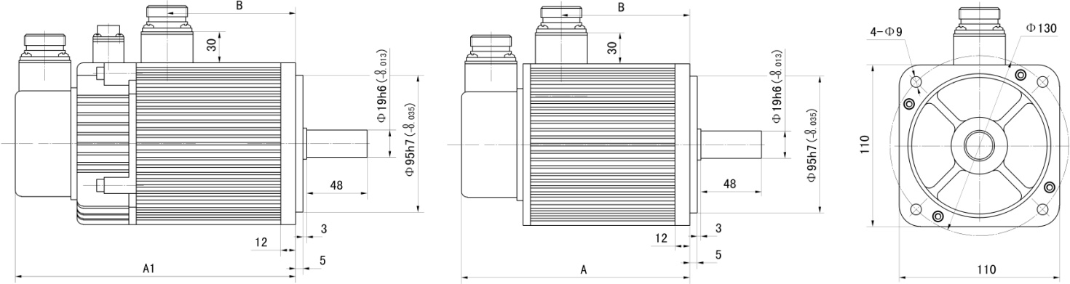
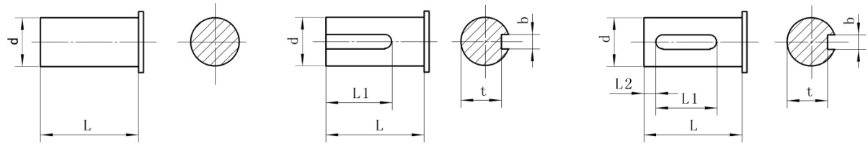
A型键 | B型键 | C型键

型 号 | A (mm) | A1 (mm) | B (mm) | L (mm) | L1 (mm) | L2 (mm) | d (mm) | b (mm) | t (mm)
110ST-M02030L□B | 158 | 200 | 76 | 48 | 40 | 3 | Φ19 0 -0.013 | 6 0 -0.03 | 15.5 0 -0.1
110ST-M04030L□B | 185 | 227 | 102 | 48 | 40 | 3 | Φ19 0 -0.013 | 6 0 -0.03 | 15.5 0 -0.1
110ST-M05030L□B | 200 | 242 | 118 | 48 | 40 | 3 | Φ19 0 -0.013 | 6 0 -0.03 | 15.5 0 -0.1
110ST-M06020L□B  110ST-M06030L□B | 217 | 259 | 134 | 48 | 40 | 3 | Φ19 0 -0.013 | 6 0 -0.03 | 15.5 0 -0.1

● 130机座
电机型号 | 130ST-M04025L□B | 130ST-M05020L□B | 130ST-M05025L□B | 130ST-M06025L□B
功 率 | 1.0 Kw | 1.0 Kw | 1.3 Kw | 1.5 Kw
额定转矩 | 4.0 Nm | 5.0 Nm | 5.0 Nm | 6.0 Nm
额定转速 | 2500 rpm | 2000 rpm | 2500 rpm | 2500 rpm
额定电流 | 4.0 A | 5.0 A | 5.0 A | 6.0 A
转子惯量 | 1.04×10⁻³ Kgm²  （1.207×10⁻³ Kgm²） | 1.337×10⁻³ Kgm²  （1.504×10⁻³ Kgm²） | 1.337×10⁻³ Kgm²  （1.504×10⁻³ Kgm²） | 1.556×10⁻³ Kgm²  （1.723×10⁻³ Kgm²）
机械时间常数 | 3.457 ms | 4.901 ms | 3.478 ms | 2.824 ms
最大电流 | 12.0 A | 15.0 A | 15.0 A | 18.0 A
最大转矩 | 12.0 Nm | 15.0 Nm | 15.0 Nm | 18.0 Nm
最大径、轴向力：
Fs≤300N
Fr≤900N

括号内为带失电制动器的转子惯量。
□：编码器代码。

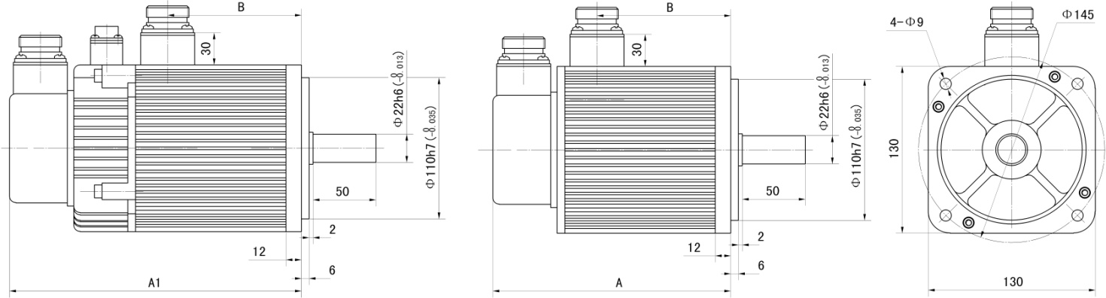
A型键 | B型键 | C型键

型 号 | A (mm) | A1 (mm) | B (mm) | L (mm) | L1 (mm) | L2 (mm) | d (mm) | b (mm) | t (mm)
130ST-M04025L□B | 163 | 205 | 80 | 50 | 40 | 5 | Φ22 0 -0.013 | 6 0 -0.03 | 18.5 0 -0.1
130ST-M05020L□B  130ST-M05025L□B | 171 | 213 | 89 | 50 | 40 | 5 | Φ22 0 -0.013 | 6 0 -0.03 | 18.5 0 -0.1
130ST-M06025L□B | 181 | 223 | 98 | 50 | 40 | 5 | Φ22 0 -0.013 | 6 0 -0.03 | 18.5 0 -0.1

 | ● 130机座
 | 电机型号 | 130ST-M07720L□B | 130ST-M07725L□B | 130ST-M07730L□B | 130ST-M10015L□B
 | 功 率 | 1.6 Kw | 2.0 Kw | 2.4 Kw | 1.5 Kw
 | 额定转矩 | 7.7 Nm | 7.7 Nm | 7.7 Nm | 10Nm
 | 额定转速 | 2000 rpm | 2500 rpm | 3000 rpm | 1500 rpm
 | 额定电流 | 6.0 A | 7.5 | 9.0 | 6.0
 | 转子惯量 | 1.959×10⁻³ Kgm²  （2.126×10⁻³ Kgm²） | 1.959×10⁻³ Kgm²  （2.126×10⁻³ Kgm²） | 1.959×10⁻³ Kgm²  （2.126×10⁻³ Kgm²） | 2.539×10⁻³ Kgm²  （2.706×10⁻³ Kgm²）
 | 机械时间常数 | 2.356 ms | 2.142 ms | 2.262 ms | 2.196 ms
 | 最大电流 | 18.0 A | 20.7 A | 27.0 A | 18.0 A
 | 最大转矩 | 23.1Nm | 23.1 Nm | 23.1 Nm | 30.0 Nm
最大径、轴向力：
Fs≤300N
Fr≤900N

括号内为带失电制动器的转子惯量。
□：编码器代码。

A型键 | B型键 | C型键

型 号 | A (mm) | A1 (mm) | B (mm) | L (mm) | L1 (mm) | L2 (mm) | d (mm) | b (mm) | t (mm)
130ST-M07720L□B  130ST-M07725L□B  130ST-M07730L□B | 195 | 237 | 112 | 50 | 40 | 5 | Φ22 0 -0.013 | 6 0 -0.03 | 18.5 0 -0.1
130ST-M10015L□B | 219 | 261 | 136 | 50 | 40 | 5 | Φ22 0 -0.013 | 6 0 -0.03 | 18.5 0 -0.1

 | ● 130机座
 | 电机型号 | 130ST-M10025L□B | 130ST-M15015L□B | 130ST-M15025L□B
 | 功 率 | 2.6 Kw | 2.3 Kw | 3.9 Kw
 | 额定转矩 | 10.0 Nm | 15.0 Nm | 15.0 Nm
 | 额定转速 | 2500 rpm | 1500 rpm | 2500 rpm
 | 额定电流 | 10.0 A | 9.5 A | 17.0 A
 | 转子惯量 | 2.539×10⁻³ Kgm²  （2.706×10⁻³ Kgm²） | 2.914×10⁻³ Kgm²  （3.081×10⁻³ Kgm²） | 2.914×10⁻³ Kgm²  （3.081×10⁻³ Kgm²）
 | 机械时间常数 | 1.996 ms | 1.606 ms | 1.146 ms
 | 最大电流 | 30.0 A | 28.5 A | 51.0 A
 | 最大转矩 | 30.0 Nm | 45.0 Nm | 45.0 Nm
最大径、轴向力：
Fs≤300N
Fr≤900N

括号内为带失电制动器的转子惯量。
□：编码器代码。

A型键 | B型键 | C型键

型 号 | A (mm) | A1 (mm) | B (mm) | L (mm) | L1 (mm) | L2 (mm) | d (mm) | b (mm) | t (mm)
130ST-M10025L□B | 219 | 261 | 136 | 50 | 40 | 5 | Φ22 0 -0.013 | 6 0 -0.03 | 18.5 0 -0.1
130ST-M15015L□B  130ST-M15025L□B | 267 | 309 | 184 | 50 | 40 | 5 | Φ22 0 -0.013 | 6 0 -0.03 | 18.5 0 -0.1

 | ● 150机座
 | 电机型号 | 150ST-M15025L□B | 150ST-M18020L□B | 150ST-M23020L□B | 150ST-M27020L□B
 | 功 率 | 3.8 Kw | 3.6 Kw | 4.7 Kw | 5.5 Kw
 | 额定转矩 | 15.0 Nm | 18.0 Nm | 23.0 Nm | 27.0 Nm
 | 额定转速 | 2500 rpm | 2000 rpm | 2000 rpm | 2000 rpm
 | 额定电流 | 16.5 A | 16.5 A | 20.5 A | 20.5 A
 | 转子惯量 | 4.609×10⁻³ Kgm²  （5.209×10⁻³ Kgm²） | 6.222×10⁻³ Kgm²  （6.6×10⁻³ Kgm²） | 8.345×10⁻³ Kgm²  （8.945×10⁻³ Kgm²） | 9.871×10⁻³ Kgm²  （10.471×10⁻³ Kgm²）
 | 机械时间常数 | 1.941 ms | 2.07 ms | 1.909 ms | 2.564 ms
 | 最大电流 | 49.5 A | 49.5 A | 61.5 A | 61.5 A
 | 最大转矩 | 45.0 Nm | 54.0 Nm | 69.0 Nm | 81.0 Nm
最大径、轴向力：
Fs≤500N
Fr≤1200N

括号内为带失电制动器的转子惯量。
□：编码器代码。

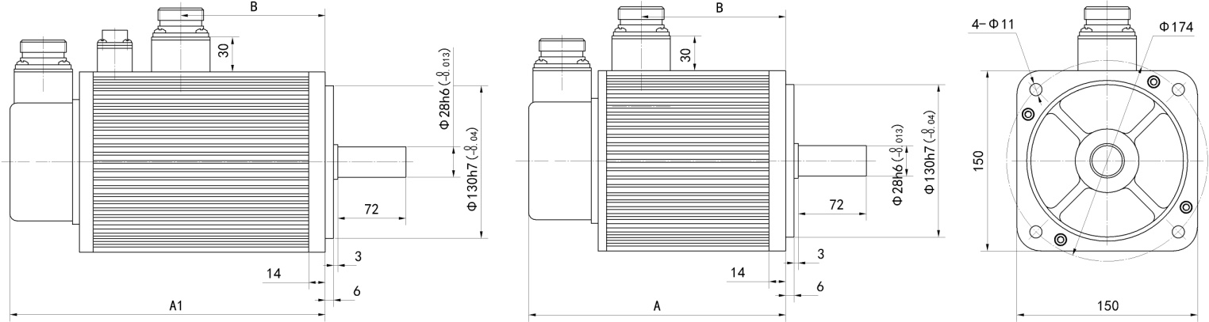
A型键 | B型键 | C型键

型 号 | A (mm) | A1 (mm) | B (mm) | L (mm) | L1 (mm) | L2 (mm) | d (mm) | b (mm) | t (mm)
150ST-M15025L□B | 231 | 293 | 146 | 72 | 60（B型）  55（C型） | 5 | Φ28 0 -0.013 | 8 0 -0.03 | 24 0 -0.1
150ST-M18020L□B | 250 | 312 | 166 | 72 | 60（B型）  55（C型） | 5 | Φ28 0 -0.013 | 8 0 -0.03 | 24 0 -0.1
150ST-M23020L□B | 280 | 342 | 196 | 72 | 60（B型）  55（C型） | 5 | Φ28 0 -0.013 | 8 0 -0.03 | 24 0 -0.1
150ST-M27020L□B | 306 | 368 | 222 | 72 | 60（B型）  55（C型） | 5 | Φ28 0 -0.013 | 8 0 -0.03 | 24 0 -0.1

特点：
机座（mm）：130 |  | 额定转矩（Nm）：4.2～17.8
额定转速（rpm）：1500 |  | 最高转速（rpm）：2000、3000
额定功率（Kw）：0.65～2.8 |  | 极对数：5
绝缘等级：F |  | 安装方式：法兰盘
适配驱动器工作电压（VAC）：220 |  | 环境温度：0～55℃
环境湿度：小于90%（无结露） |  | 防护等级：IP65
LDD系列功率伺服电机型号编号说明：

 |  | 130 | ST | – | M | 042 | 15 | 30 | L | M1 | D | D | Z | /C
 |  | ⑴ | ⑵ |  | ⑶ | ⑷ | ⑸ | ⑹ | ⑺ | ⑻ | ⑼ | ⑽ | ⑾ | ⑿

⑴ 机座号 | ⑵ 交流永磁同步伺服电机 | ⑶ 反馈元件代码
⑷ 额定转矩：三位数×0.1Nm | ⑸ 额定转速： 二位数×100rpm | ⑹ 最高转速：二位数×100rpm
⑺ 适配驱动器工作电压代码 | ⑻ 编码器代码 | ⑼ 中惯量（产品序号）
⑽ 具有最高转速特性 | ⑾ 装配失电制动器 | ⑿ 轴伸端键槽代码，无键无代码。

130LDD系列一览表
电机型号 | 主要参数
 | 额定转矩 | 额定转速 | 最高转速 | 额定电流 | 额定功率
130ST-M0421530L□DD | 4.2 Nm | 1500 rpm | 3000 rpm | 5.5A | 0.65 Kw
130ST-M0541530L□DD | 5.4 Nm | 1500 rpm | 3000 rpm | 6.5 A | 0.85 Kw
130ST-M0641530L□DD | 6.4 Nm | 1500 rpm | 3000 rpm | 8.0 A | 1.0 Kw
130ST-M0751530L□DD | 7.5 Nm | 1500 rpm | 3000 rpm | 9.0 A | 1.2 Kw
130ST-M0841530L□DD | 8.4 Nm | 1500 rpm | 3000 rpm | 9.5 A | 1.3 Kw
130ST-M0961530L□DD | 9.6 Nm | 1500 rpm | 3000 rpm | 10.0 A | 1.5 Kw
130ST-M1151520L□DD | 11.5 Nm | 1500 rpm | 2000 rpm | 9.0 A | 1.8 Kw
130ST-M1151530L□DD | 11.5 Nm | 1500 rpm | 3000 rpm | 14.0 A | 1.8 Kw
130ST-M1461520L□DD | 14.6 Nm | 1500 rpm | 2000 rpm | 11.0 A | 2.3 Kw
130ST-M1461530L□DD | 14.6 Nm | 1500 rpm | 3000 rpm | 16.0A | 2.3 Kw
130ST-M1781530L□DD | 17.8 Nm | 1500 rpm | 3000 rpm | 19.0A | 2.8 Kw
□：编码器代码。

 | ● 130机座（1500rpm/3000rpm）
 | 电机型号 | 130ST-M0421530L□DD | 130ST-M0541530L□DD | 130ST-M0641530L□DD
 | 功 率 | 0.65 Kw | 0.85 Kw | 1.0 Kw
 | 额定转矩 | 4.2 Nm | 5.4 Nm | 6.4 Nm
 | 额定转速 | 1500 rpm | 1500 rpm | 1500 rpm
 | 最高转速 | 3000 rpm | 3000 rpm | 3000 rpm
 | 额定电流 | 5.5 A | 6.5 A | 8.0 A
 | 转子惯量 | 1.163 Kgm²×10⁻³  （1.33 Kgm²×10⁻³） | 1.388Kgm²×10⁻³  （1.555Kgm²×10⁻³） | 1.604 Kgm²×10⁻³  （1.771Kgm²×10⁻³）
 | 机械时间常数 | 3.704 ms | 2.900 ms | 2.804 ms
 | 最大电流 | 17.3A | 20.5A | 25.2 A
 | 最大转矩 | 12.6 Nm | 16.2 Nm | 19.2 Nm

 | ● 130机座（1500rpm/3000rpm）
 | 电机型号 | 130ST-M0751530L□DD | 130ST-M0841530L□DD | 130ST-M0961530L□DD
 | 功 率 | 1.2 Kw | 1.3 Kw | 1.5 Kw
 | 额定转矩 | 7.5 Nm | 8.4 Nm | 9.6 Nm
 | 额定转速 | 1500 rpm | 1500 rpm | 1500 rpm
 | 最高转速 | 3000 rpm | 3000 rpm | 3000 rpm
 | 额定电流 | 9.0 A | 9.5 A | 10.0A
 | 转子惯量 | 1.857Kgm²×10⁻³  （2.024Kgm²×10⁻³） | 2.059Kgm²×10⁻³  （2.226Kgm²×10⁻³） | 2.369 Kgm²×10⁻³  （2.536Kgm²×10⁻³）
 | 机械时间常数 | 2.409 ms | 2.071 ms | 2.167 ms
 | 最大电流 | 28.4A | 30.0A | 31.5 A
 | 最大转矩 | 22.5 Nm | 25.2 Nm | 28.8 Nm
最大径、轴向力：
Fs≤300N
Fr≤900N

括号内为带失电制动器的转子惯量。
□：编码器代码。

 | ● 130机座（1500rpm/3000rpm）
 | 电机型号 | 130ST-M1151530L□DD | 130ST-M1461530L□DD | 130ST-M1781530L□DD
 | 功 率 | 1.8 Kw | 2.3 Kw | 2.8 Kw
 | 额定转矩 | 11.5 Nm | 14.6 Nm | 17.8 Nm
 | 额定转速 | 1500 rpm | 1500 rpm | 1500 rpm
 | 最高转速 | 3000 rpm | 3000 rpm | 3000 rpm
 | 额定电流 | 14.0 A | 16.0A | 19.0A
 | 转子惯量 | 3.015Kgm²×10⁻³  （3.182Kgm²×10⁻³） | 4.070 Kgm²×10⁻³  （4.237Kgm²×10⁻³） | 4.548 Kgm²×10⁻³  （4.715Kgm²×10⁻³）
 | 机械时间常数 | 2.415 ms | 1.875 ms | 1.575 ms
 | 最大电流 | 44.1A | 50.4A | 60.0A
 | 最大转矩 | 34.5 Nm | 43.8 Nm | 53.4 Nm

 | ● 130机座（1500rpm/2000rpm）
 | 电机型号 | 130ST-M1151520L□DD | 130ST-M1461520L□DD
 | 功 率 | 1.8 Kw | 2.3 Kw
 | 额定转矩 | 11.5 Nm | 14.6 Nm
 | 额定转速 | 1500 rpm | 1500 rpm
 | 最高转速 | 2000 rpm | 2000 rpm
 | 额定电流 | 9.0 A | 11.0 A
 | 转子惯量 | 3.015Kgm²×10⁻³  （3.182Kgm²×10⁻³） | 4.070 Kgm²×10⁻³  （4.237Kgm²×10⁻³）
 | 机械时间常数 | 1.900 ms | 1.553 ms
 | 最大电流 | 28.4 A | 34.7 A
 | 最大转矩 | 34.5 Nm | 43.8 Nm
最大径、轴向力：
Fs≤300N
Fr≤900N

括号内为带失电制动器的转子惯量。
□：编码器代码。

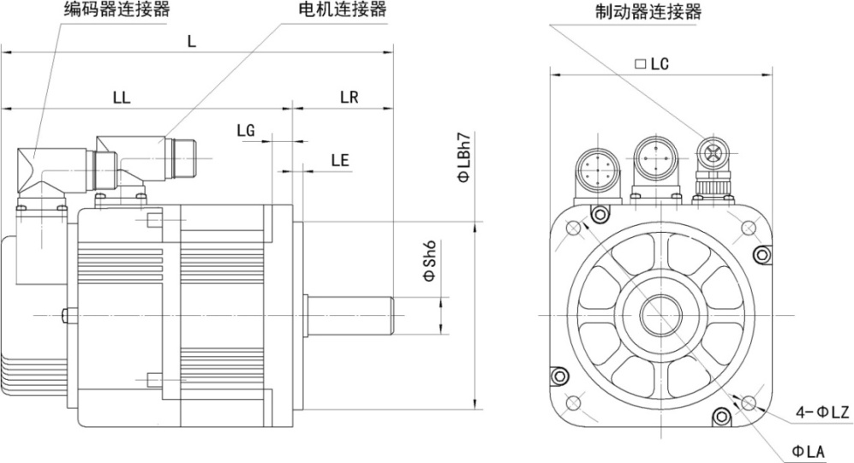

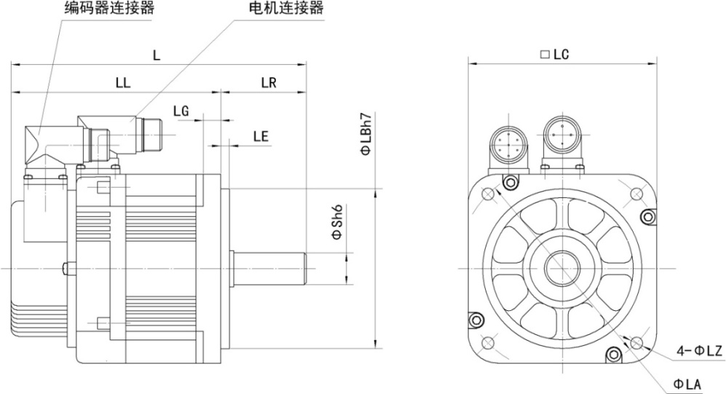

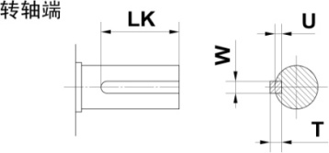

B型键
安装尺寸
型 号 | L | LL | LR | LE | LG | LC | LA | LZ | ΦS | LB | T | U | W | LK
130ST-M0421530L□DD | 198  （225） | 139  （166） | 59 | 6 | 12 | 130 | 145 | 8.5 | 22 0 -0.013 | 110 0 -0.04 | 6 | 3.5 | 6 | 40
130ST-M0541530L□DD | 204  （231） | 145  （172） | 59 | 6 | 12 | 130 | 145 | 8.5 | 22 0 -0.013 | 110 0 -0.04 | 6 | 3.5 | 6 | 40
130ST-M0641530L□DD | 211  （238） | 152  （178） | 59 | 6 | 12 | 130 | 145 | 8.5 | 22 0 -0.013 | 110 0 -0.04 | 6 | 3.5 | 6 | 40
130ST-M0751530L□DD | 218  （245） | 159  （186） | 59 | 6 | 12 | 130 | 145 | 8.5 | 22 0 -0.013 | 110 0 -0.04 | 6 | 3.5 | 6 | 40
130ST-M0841530L□DD | 224  （251） | 165  （192） | 59 | 6 | 12 | 130 | 145 | 8.5 | 22 0 -0.013 | 110 0 -0.04 | 6 | 3.5 | 6 | 40
130ST-M0961530L□DD | 232  （259） | 173  （200） | 59 | 6 | 12 | 130 | 145 | 8.5 | 22 0 -0.013 | 110 0 -0.04 | 6 | 3.5 | 6 | 40
130ST-M1151520L□DD  130ST-M1151530L□DD | 251  （278） | 192  （219） | 59 | 6 | 12 | 130 | 145 | 8.5 | 22 0 -0.013 | 110 0 -0.04 | 6 | 3.5 | 6 | 40
130ST-M1461520L□DD  130ST-M1461530L□DD | 283  （310） | 224  （251） | 59 | 6 | 12 | 130 | 145 | 8.5 | 22 0 -0.013 | 110 0 -0.04 | 6 | 3.5 | 6 | 40
130ST-M1781530L□DD | 304  （331） | 245  （272） | 59 | 6 | 12 | 130 | 145 | 8.5 | 22 0 -0.013 | 110 0 -0.04 | 6 | 3.5 | 6 | 40
特点：
机座（mm）：80、110、130、150 |  | 额定转矩（Nm）：1.3～19.1
额定转速（rpm）：1500、2000、3000 |  | 最高转速（rpm）：3000、5000
额定功率（Kw）：0.4～3.0
失电制动器：选配 |  | 极对数：4
绝缘等级：B |  | 防护等级：密封自冷式IP65
安装方式：法兰盘 |  | 适配驱动器工作电压（VAC）：220
环境温度：0～55℃ |  | 环境湿度：小于90%（无结露）

LBB系列伺服电机型号编号说明：
 |  | 110 | ST | – | M | 024 | 20 | L | M | B | B | Z | /C
 |  | ⑴ | ⑵ |  | ⑶ | ⑷ | ⑸ | ⑹ | ⑺ | ⑻ | ⑼ | ⑽ | ⑾

⑴ 机座号 | ⑵ 交流永磁同步伺服电机 | ⑶ 反馈元件类型
⑷ 额定转矩：三位数×0.1Nm | ⑸ 额定转速： 二位数×100rpm | ⑹ 驱动器工作电压（VAC）：220
⑺ 编码器代码 | ⑻ 中惯量 | ⑼ 具有最高转速特性
⑽ 安装了失电制动器 | ⑾ 轴伸端键槽代码，无键无代码。

LBB系列一览表
电机型号 | 主要参数
 | 额定转矩 | 额定转速 | 最高转速 | 额定电流 | 额定功率
80ST-M01330L□BB | 1.3 Nm | 3000 rpm | 5000 rpm | 2.8 A | 0.4 Kw
80ST-M02430L□BB | 2.4 Nm | 3000 rpm | 5000 rpm | 4.8 A | 0.75 Kw
80ST-M03330L□BB | 3.3 Nm | 3000 rpm | 5000 rpm | 6.2 A | 1.0 Kw
110ST-M02515L□BB | 2.5 Nm | 1500 rpm | 3000 rpm | 3.5 A | 0.4 Kw
110ST-M03215L□BB | 3.2 Nm | 1500 rpm | 3000 rpm | 4.5 A | 0.5 Kw
110ST-M05415L□BB | 5.4 Nm | 1500 rpm | 3000 rpm | 6.5 A | 0.85 Kw
110ST-M06415L□BB | 6.4 Nm | 1500 rpm | 3000 rpm | 8.0 A | 1.0 Kw
110ST-M02420L□BB | 2.4 Nm | 2000 rpm | 3000 rpm | 2.9 A | 0.5 Kw
110ST-M04820L□BB | 4.8 Nm | 2000 rpm | 3000 rpm | 6.0 A | 1.0 Kw
130ST-M03215L□BB | 3.2 Nm | 1500 rpm | 3000 rpm | 4.5 A | 0.5 Kw
130ST-M05415L□BB | 5.4 Nm | 1500 rpm | 3000 rpm | 7.0 A | 0.85 Kw
130ST-M06415L□BB | 6.4 Nm | 1500 rpm | 3000 rpm | 8.0 A | 1.0 Kw
130ST-M09615L□BB | 9.6 Nm | 1500 rpm | 3000 rpm | 11.5 A | 1.5 Kw
130ST-M14615L□BB | 14.3 Nm | 1500 rpm | 3000 rpm | 16.5 A | 2.3 Kw
130ST-M04820L□BB | 4.8 Nm | 2000 rpm | 3000 rpm | 6.2 A | 1.0 Kw
130ST-M07220L□BB | 7.2 Nm | 2000 rpm | 3000 rpm | 9.5 A | 1.5 Kw
130ST-M09620L□BB | 9.6 Nm | 2000 rpm | 3000 rpm | 13.5 A | 2.0 Kw
130ST-M14320L□BB | 14.3 Nm | 2000 rpm | 3000 rpm | 17.0 A | 3.0 Kw
150ST-M14615L□BB | 14.6 Nm | 1500 rpm | 3000 rpm | 20.0 A | 2.3 Kw
150ST-M19115L□BB | 19.1 Nm | 1500 rpm | 3000 rpm | 21.0 A | 3.0 Kw
150ST-M14320L□BB | 14.3 Nm | 2000 rpm | 3000 rpm | 20.0 A | 3.0 Kw
□：编码器代码。
 | ● 80机座（3000rpm）
 | 电机型号 | 80ST-M01330L□BB | 80ST-M02430L□BB | 80ST-M03330L□BB
 | 功 率 | 0.4 Kw | 0.75 Kw | 1.0 Kw
 | 额定转矩 | 1.3 Nm | 2.4 Nm | 3.3 Nm
 | 额定转速 | 3000 rpm | 3000 rpm | 3000 rpm
 | 最高转速 | 5000 rpm | 5000 rpm | 5000 rpm
 | 额定电流 | 2.8 A | 4.8 A | 6.2 A
 | 转子惯量 | 0.577×10⁻⁴ Kgm²  （0.637×10⁻⁴ Kgm²） | 0.934×10⁻⁴ Kgm²  （0.994×10⁻⁴ Kgm²） | 1.164×10⁻⁴ Kgm²  （1.724×10⁻⁴ Kgm²）
 | 机械时间常数 | 1.286 ms | 0.823 ms | 0.758 ms
 | 最大电流 | 8.4 A | 14.4 A | 18.6 A
 | 最大转矩 | 3.9 Nm | 7.2 Nm | 9.9 Nm
最大径、轴向力：
Fs≤50N
Fr≤200N
□：编码器代码。
括号内为带失电制动器的转子惯量。
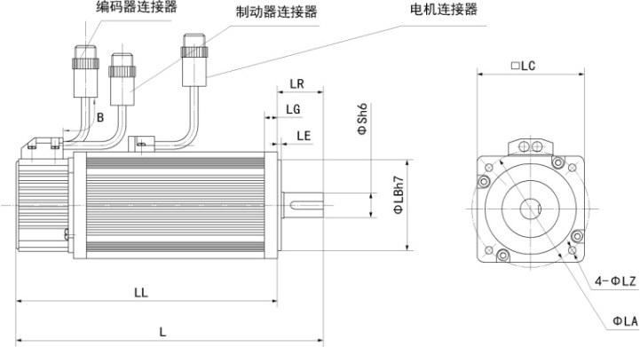
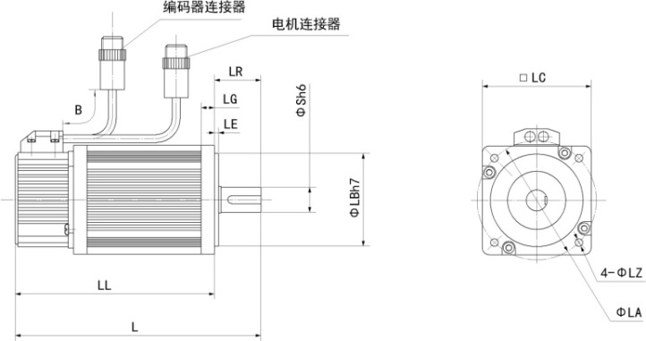
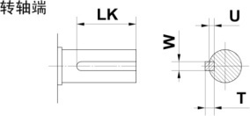
B型键
型 号 | L | LL | LR | LE | LG | LC | LA | LZ | ΦS | LB | T | U | W | LK
80ST-M01330L□BB | 163  （205） | 129  (171) | 34 | 3 | 10 | 80 | 90 | 6 | 19 0 -0.013 | 70 0 -0.03 | 6 | 3.5 | 6 | 25
80ST-M02430L□BB | 185  (227) | 151  (193) | 34 | 3 | 10 | 80 | 90 | 6 | 19 | 70 | 6 | 3.5 | 6 | 25
80ST-M03330L□BB | 200  (242) | 165  (208) | 34 | 3 | 10 | 80 | 90 | 6 | 19 | 70 | 6 | 3.5 | 6 | 25
注：括号内的数值为带失电制动器的电机长度。
 | ● 110机座（1500rpm）
 | 电机型号 | 110ST-M02515L□BB | 110ST-M03215L□BB | 110ST-M05415L□BB | 110ST-M06415L□BB
 | 功 率 | 0.4 Kw | 0.5 Kw | 0.85 Kw | 1.0 Kw
 | 额定转矩 | 2.5 Nm | 3.2 Nm | 5.4 Nm | 6.4 Nm
 | 额定转速 | 1500 rpm | 1500 rpm | 1500 rpm | 1500 rpm
 | 最高转速 | 3000 rpm | 3000 rpm | 3000 rpm | 3000 rpm
 | 额定电流 | 3.5 A | 4.5 A | 6.5 A | 8.0 A
 | 转子惯量 | 0.413×10⁻³ Kgm²  （0.477×10⁻³ Kgm²） | 0.693×10⁻³ Kgm²  （0.757×10⁻³ Kgm²） | 0.856×10⁻³ Kgm²  （0.92×10⁻³ Kgm²） | 1.029×10⁻³ Kgm²  （1.093×10⁻³ Kgm²）
 | 机械时间常数 | 5.121 ms | 3.20 ms | 2.060 ms | 1.828 ms
 | 最大电流 | 10.5 A | 13.5 A | 19.5 A | 24.0 A
 | 最大转矩 | 7.5 Nm | 9.6 Nm | 16.2 Nm | 19.2 Nm

 | ● 110机座（2000rpm）
 | 电机型号 | 110ST-M02420L□BB | 110ST-M04820L□BB
 | 功 率 | 0.5 Kw | 1.0 Kw
 | 额定转矩 | 2.4 Nm | 4.8 Nm
 | 额定转速 | 2000 rpm | 2000 rpm
 | 最高转速 | 3000 rpm | 3000 rpm
 | 额定电流 | 2.9 A | 6.0 A
 | 转子惯量 | 0.413×10⁻³ Kgm²  （0.477×10⁻³ Kgm²） | 0.856×10⁻³ Kgm²  （0.92×10⁻³ Kgm²）
 | 机械时间常数 | 4.005 ms | 2.139 ms
 | 最大电流 | 8.7 A | 18.0 A
 | 最大转矩 | 7.2 Nm | 14.4 Nm
最大径、轴向力
Fs≤180N
Fr≤600N

括号内为带失电制动器的转子惯量。
□：编码器代码。

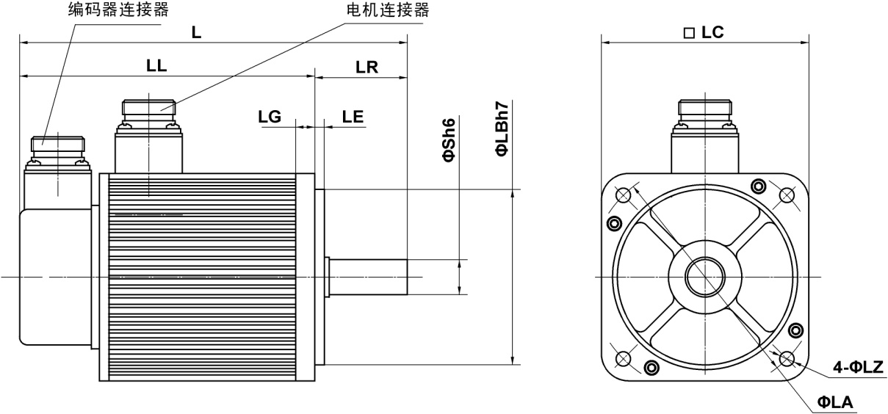
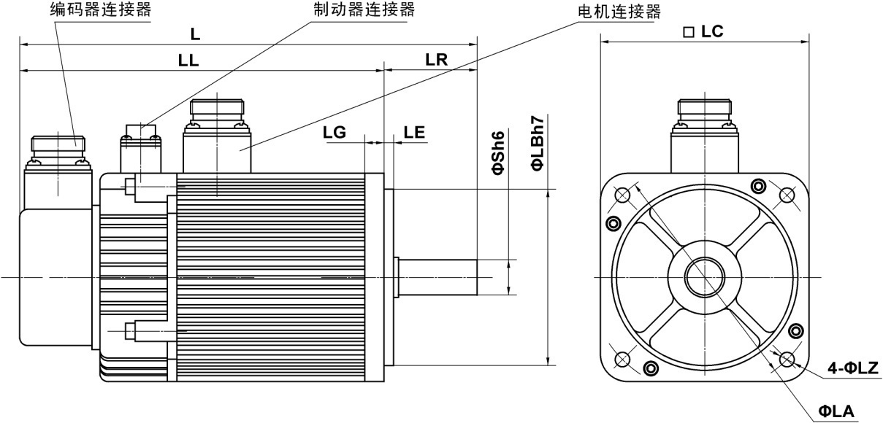
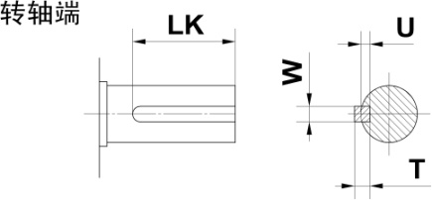

型 号 | L | LL | LR | LE | LG | LC | LA | LZ | ΦS | LB | T | U | W | LK
110ST-M02515L□BB  110ST-M02420L□BB | 214  （256） | 158  （200） | 56 | 5 | 12 | 110 | 130 | 9 | 19 0 -0.013 | 95 0 -0.04 | 6 | 3.5 | 6 | 40
110ST-M03215L□BB | 241  （283） | 185  （227） | 56 | 5 | 12 | 110 | 130 | 9 | 19 0 -0.013 | 95 0 -0.04 | 6 | 3.5 | 6 | 40
110ST-M04820L□BB  110ST-M05415L□BB | 256  （298） | 200  （242） | 56 | 5 | 12 | 110 | 130 | 9 | 19 0 -0.013 | 95 0 -0.04 | 6 | 3.5 | 6 | 40
110ST-M06415L□BB | 273  （315） | 217  （259） | 56 | 5 | 12 | 110 | 130 | 9 | 19 0 -0.013 | 95 0 -0.04 | 6 | 3.5 | 6 | 40
注：括号内的数值为带失电制动器的电机长度。

● 130机座（1500rpm）
电机型号 | 130ST-M03215L□BB | 130ST-M05415L□BB | 130ST-M06415L□BB | 130ST-M09615L□BB | 130ST-M14615L□BB
功 率 | 0.5 Kw | 0.85 Kw | 1.0 Kw | 1.5 Kw | 2.3 Kw
额定转矩 | 3.2 Nm | 5.4Nm | 6.4 Nm | 9.6 Nm | 14.6 Nm
额定转速 | 1500 rpm | 1500 rpm | 1500 rpm | 1500 rpm | 1500 rpm
最高转速 | 3000 rpm | 3000 rpm | 3000 rpm | 3000 rpm | 3000 rpm
额定电流 | 4.5 A | 7.0 A | 8.0 A | 11.5 A | 16.5 A
转子惯量 | 1.04×10⁻³ Kgm²  （1.207×10⁻³ Kgm²） | 1.337×10⁻³ Kgm²  （1.504×10⁻³ Kgm²） | 1.556×10⁻³ Kgm²  （1.723×10⁻³ Kgm²） | 2.539×10⁻³ Kgm²  （2.706×10⁻³ Kgm²） | 2.914×10⁻³ Kgm²  （3.081×10⁻³ Kgm²）
机械时间常数 | 5.295 ms | 3.637 ms | 2.969 ms | 2.032 ms | 1.150 ms
最大电流 | 13.5 A | 21.0 A | 24.0 A | 34.5 A | 49.5 A
最大转矩 | 9.6 Nm | 16.2 Nm | 19.2 Nm | 28.8 Nm | 43.8 Nm

 | ● 130机座（2000rpm）
 | 电机型号 | 130ST-M04820L□BB | 130ST-M07220L□BB | 130ST-M09620L□BB | 130ST-M14320L□BB
 | 功 率 | 1.0 Kw | 1.5 Kw | 2.0 Kw | 3.0 Kw
 | 额定转矩 | 4.8 Nm | 7.2 Nm | 9.6 Nm | 14.3 Nm
 | 额定转速 | 2000 rpm | 2000 rpm | 2000 rpm | 2000 rpm
 | 最高转速 | 3000 rpm | 3000 rpm | 3000 rpm | 3000 rpm
 | 额定电流 | 6.2 A | 9.5 A | 13.5 A | 17.0 A
 | 转子惯量 | 1.337×10⁻³ Kgm²  （1.504×10⁻³ Kgm²） | 1.959×10⁻³ Kgm²  （2.126×10⁻³ Kgm²） | 2.539×10⁻³ Kgm²  （2.706×10⁻³ Kgm²） | 2.914×10⁻³ Kgm²  （3.081×10⁻³ Kgm²）
 | 机械时间常数 | 3.615 ms | 2.864 ms | 1.823 ms | 0.630 ms
 | 最大电流 | 18.6 A | 28.5 A | 40.5 A | 51.0 A
 | 最大转矩 | 14.4 Nm | 21.6 Nm | 28.8 Nm | 42.9 Nm
最大径、轴向力：
Fs≤300N
Fr≤900N

括号内为带失电制动器的转子惯量。
□：编码器代码。

型号 | L | LL | LR | LE | LG | LC | LA | LZ | ΦS | LB | T | U | W | LK
130ST-M03215L□BB | 221  （263） | 163  （205） | 58 | 6 | 12 | 130 | 145 | 9 | 22 0 -0.013 | 110 0 -0.04 | 6 | 3.5 | 6 | 40
130ST-M04820L□BB  130ST-M05415L□BB | 229  （271） | 171  （213） | 58 | 6 | 12 | 130 | 145 | 9 | 22 0 -0.013 | 110 0 -0.04 | 6 | 3.5 | 6 | 40
130ST-M06415L□BB | 239  （281） | 181  （223） | 58 | 6 | 12 | 130 | 145 | 9 | 22 0 -0.013 | 110 0 -0.04 | 6 | 3.5 | 6 | 40
130ST-M07220L□BB | 253  （295） | 195  （237） | 58 | 6 | 12 | 130 | 145 | 9 | 22 0 -0.013 | 110 0 -0.04 | 6 | 3.5 | 6 | 40
130ST-M09620L□BB  130ST-M09615L□BB | 277  （319） | 219  （261） | 58 | 6 | 12 | 130 | 145 | 9 | 22 0 -0.013 | 110 0 -0.04 | 6 | 3.5 | 6 | 40
130ST-M14320L□BB  130ST-M14615L□BB | 325  （367） | 267  （309） | 58 | 6 | 12 | 130 | 145 | 9 | 22 0 -0.013 | 110 0 -0.04 | 6 | 3.5 | 6 | 40
注：括号内的数值为带失电制动器的电机长度。

 | ● 150机座（1500rpm）
 | 电机型号 | 150ST-M14615L□BB | 150ST-M19115L□BB | 150ST-M14320L□BB
 | 功 率 | 2.3 Kw | 3.0 Kw | 3.0 Kw
 | 额定转矩 | 14.6 Nm | 19.1 Nm | 14.3 Nm
 | 额定转速 | 1500 rpm | 1500 rpm | 2000 rpm
 | 最高转速 | 3000 rpm | 3000 rpm | 3000 rpm
 | 额定电流 | 20.0 A | 21.0 A | 20.0 A
 | 转子惯量 | 4.609×10⁻³ Kgm²  （5.209×10⁻³ Kgm²） | 6.222×10⁻³ Kgm²  （6.822×10⁻³ Kgm²） | 4.609×10⁻³ Kgm²  （5.209×10⁻³ Kgm²）
 | 机械时间常数 | 1.764 ms | 1.781 ms | 1.866 ms
 | 最大电流 | 60.0 A | 63.0 A | 58.5 A
 | 最大转矩 | 43.8 Nm | 57.3 Nm | 42.9 Nm
最大径、轴向力：
Fs≤500N
Fr≤1200N

括号内为带失电制动器的转子惯量。
□：编码器代码。

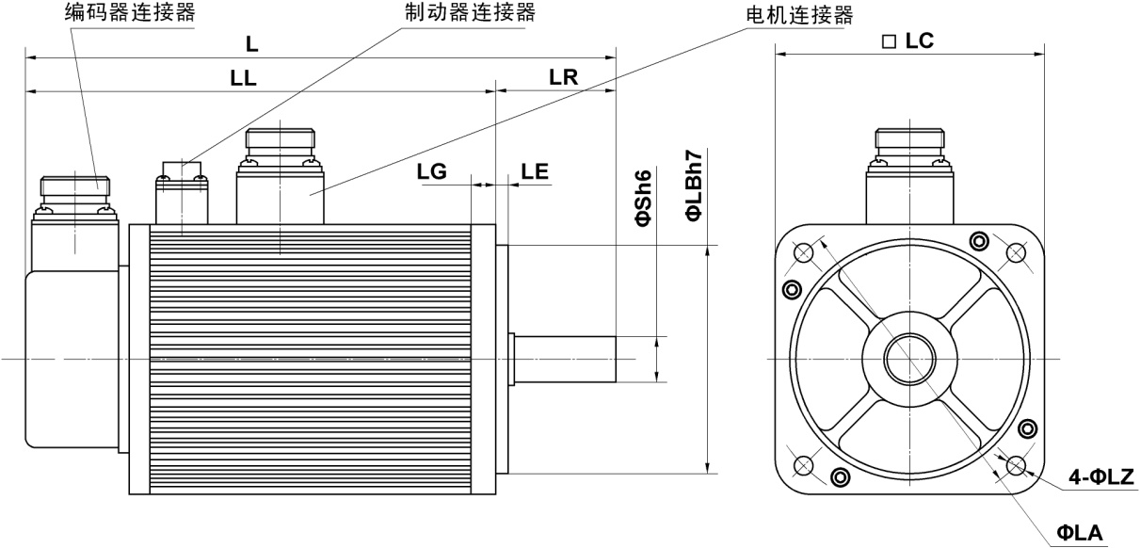

型号 | L | LL | LR | LE | LG | LC | LA | LZ | ΦS | LB | T | U | W | LK
150ST-M14320L□BB  150ST-M14615L□BB | 312  （374） | 231  （293） | 81 | 6 | 14 | 150 | 174 | 11 | 28 0 -0.013 | 130 0 -0.04 | 7 | 4 | 8 | 60
150ST-M19115L□BB | 331  （393） | 250  （312） | 81 | 6 | 14 | 150 | 174 | 11 | 28 0 -0.013 | 130 0 -0.04 | 7 | 4 | 8 | 60
注：括号内的数值为带失电制动器的电机长度。

特点：
机座（mm）：110、130、150、180 |  | 额定转矩（Nm）：2～55
额定转速（rpm）：1500、2000、2500、3000 |  | 额定功率（Kw）：0.6～8.6
失电制动器：选配 |  | 极对数：4
绝缘等级：B、F |  | 防护等级：密封自冷式IP65
安装方式：法兰盘 |  | 适配驱动器工作电压（VAC）：380
环境温度：0～55℃ |  | 环境湿度：小于90%（无结露）

HB系列伺服电机型号编号说明：
 |  | 110 | ST | – | M | 020 | 30 | H | F1 | B | Z | /C
 |  | ⑴ | ⑵ |  | ⑶ | ⑷ | ⑸ | ⑹ | ⑺ | ⑻ | ⑼ | ⑽

⑴ 机座号 | ⑵ 交流永磁同步伺服电机 | ⑶ 反馈元件类型
⑷ 额定转矩：三位数×0.1Nm | ⑸ 额定转速： 二位数×100rpm | ⑹ 驱动器工作电压（VAC）：380
⑺ 编码器代码 | ⑻ 中惯量 | ⑼ 安装了失电制动器
⑽ 轴伸端键槽代码，无键无代码。

HB系列一览表
电机型号 | 主要参数
 | 额定转矩 | 额定转速 | 额定电流 | 额定功率
110ST-M02030H□B | 2 Nm | 3000 rpm | 3.0 A | 0.6 Kw
110ST-M04030H□B | 4 Nm | 3000 rpm | 4.0 A | 1.2 Kw
110ST-M05030H□B | 5 Nm | 3000 rpm | 4.5 A | 1.5 Kw
110ST-M06020H□B | 6 Nm | 2000 rpm | 3.5 A | 1.2 Kw
110ST-M06030H□B | 6 Nm | 3000 rpm | 5.0 A | 1.6 Kw
130ST-M04025H□B | 4 Nm | 2500 rpm | 3.0 A | 1.0 Kw
130ST-M05020H□B | 5 Nm | 2000 rpm | 3.0 A | 1.0 Kw
130ST-M05025H□B | 5 Nm | 2500 rpm | 3.5 A | 1.3 Kw
130ST-M06025H□B | 6 Nm | 2500 rpm | 4.5 A | 1.5 Kw
130ST-M07720H□B | 7.7 Nm | 2000 rpm | 4.0 A | 1.6 Kw
130ST-M07725H□B | 7.7 Nm | 2500 rpm | 5.5 A | 2.0 Kw
130ST-M07730H□B | 7.7 Nm | 3000 rpm | 6.5 A | 2.4 Kw
130ST-M10015H□B | 10 Nm | 1500 rpm | 4.5 A | 1.5 Kw
130ST-M10025H□B | 10 Nm | 2500 rpm | 7.0 A | 2.6 Kw
130ST-M15015H□B | 15 Nm | 1500 rpm | 7.0 A | 2.3 Kw
130ST-M15025H□B | 15 Nm | 2500 rpm | 11.5 A | 3.8 Kw
150ST-M15025H□B | 15 Nm | 2500 rpm | .10.0 A | 3.8 Kw
150ST-M18020H□B | 18 Nm | 2000 rpm | 10.5 A | 3.6 Kw
150ST-M23020H□B | 23 Nm | 2000 rpm | 13.5 A | 4.7 Kw
150ST-M27020H□B | 27 Nm | 2000 rpm | 13.5 A | 5.5 Kw
180ST-M18020H□B | 18.0 Nm | 2000 rpm | 10.0 A | 3.6 Kw
180ST-M23020H□B | 23.0 Nm | 2000 rpm | 13.5 A | 4.7 Kw
180ST-M27020H□B | 27.0 Nm | 2000 rpm | 13.5 A | 5.5 Kw
180ST-M36015H□B | 36.0 Nm | 1500 rpm | 14.0 A | 5.6 Kw
180ST-M45015H□B | 45.0 Nm | 1500 rpm | 16.5 A | 7.0 Kw
180ST-M55015H□B | 55.0 Nm | 1500 rpm | 20.5 A | 8.6 Kw
□：编码器代码。

 | ● 110机座
 | 电机型号 | 110ST-M02030H□B | 110ST-M04030H□B | 110ST-M05030H□B | 110ST-M06020H□B | 110ST-M06030H□B
 | 功 率 | 0.6 Kw | 1.2 Kw | 1.5 Kw | 1.2 Kw | 1.6 Kw
 | 额定转矩 | 2.0 Nm | 4.0 Nm | 5.0 Nm | 6.0 Nm | 6.0 Nm
 | 额定转速 | 3000 rpm | 3000 rpm | 3000 rpm | 2000 rpm | 3000 rpm
 | 额定电流 | 3.0 A | 4.0 A | 4.5 A | 3.5 A | 5.0 A
 | 转子惯量 | 0.413×10⁻³ Kgm²  （0.477×10⁻³ Kgm²） | 0.693×10⁻³ Kgm²  （0.757×10⁻³ Kgm²） | 0.856×10⁻³ Kgm²  （0.92×10⁻³ Kgm²） | 1.029×10⁻³ Kgm²  （1.093×10⁻³ Kgm²） | 1.029×10⁻³ Kgm²  （1.093×10⁻³ Kgm²）
 | 机械时间常数 | 6.979 ms | 3.682 ms | 2.594 ms | 2.174 ms | 1.942 ms
 | 最大电流 | 9.0 A | 12.0 A | 13.5 A | 10.5 A | 15.0 A
 | 最大转矩 | 6.0 Nm | 12.0 Nm | 15.0 Nm | 18.0 Nm | 18.0 Nm
最大径、轴向力：
Fs≤180N
Fr≤600N

括号内为带失电制动器的转子惯量。
□：编码器代码。

A型键 | B型键 | C型键

型 号 | A (mm) | A1 (mm) | B (mm) | L (mm) | L1 (mm) | L2 (mm) | d (mm) | b (mm) | t (mm)
110ST-M02030H□B | 158 | 200 | 76 | 48 | 40 | 3 | Φ19 0 -0.013 | 6 0 -0.03 | 15.5 0 -0.1
110ST-M04030H□B | 185 | 227 | 102 | 48 | 40 | 3 | Φ19 0 -0.013 | 6 0 -0.03 | 15.5 0 -0.1
110ST-M05030H□B | 200 | 242 | 118 | 48 | 40 | 3 | Φ19 0 -0.013 | 6 0 -0.03 | 15.5 0 -0.1
110ST-M06020H□B  110ST-M06030H□B | 217 | 259 | 134 | 48 | 40 | 3 | Φ19 0 -0.013 | 6 0 -0.03 | 15.5 0 -0.1

 | ● 130机座
 | 电机型号 | 130ST-M04025H□B | 130ST-M05020H□B | 130ST-M05025H□B | 130ST-M06025H□B
 | 功 率 | 1.0 Kw | 1.0 Kw | 1.3 Kw | 1.5 Kw
 | 额定转矩 | 4.0 Nm | 5.0 Nm | 5.0 Nm | 6.0 Nm
 | 额定转速 | 2500 rpm | 2000 rpm | 2500 rpm | 2500 rpm
 | 额定电流 | 3.0 A | 3.0 A | 3.5 A | 4.5 A
 | 转子惯量 | 1.04×10⁻³ Kgm²  （1.207×10⁻³ Kgm²） | 1.337×10⁻³ Kgm²  （1.504×10⁻³ Kgm²） | 1.337×10⁻³ Kgm²  （1.504×10⁻³ Kgm²） | 1.556×10⁻³ Kgm²  （1.723×10⁻³ Kgm²）
 | 机械时间常数 | 4.894 ms | 3.718 ms | 3.934 ms | 4.014 ms
 | 最大电流 | 9.0 A | 9.0 A | 10.5 A | 13.5 A
 | 最大转矩 | 12.0 Nm | 15.0 Nm | 15.0 Nm | 18.0 Nm
最大径、轴向力：
Fs≤300N
Fr≤900N

括号内为带失电制动器的转子惯量。
□：编码器代码。

A型键 | B型键 | C型键

型 号 | A (mm) | A1 (mm) | B (mm) | L (mm) | L1 (mm) | L2 (mm) | d (mm) | b (mm) | t (mm)
130ST-M04025H□B | 163 | 205 | 80 | 50 | 40 | 5 | Φ22 0 -0.013 | 6 0 -0.03 | 18.5 0 -0.1
130ST-M05020H□B  130ST-M05025H□B | 171 | 213 | 89 | 50 | 40 | 5 | Φ22 0 -0.013 | 6 0 -0.03 | 18.5 0 -0.1
130ST-M06025H□B | 181 | 223 | 98 | 50 | 40 | 5 | Φ22 0 -0.013 | 6 0 -0.03 | 18.5 0 -0.1

 | ● 130机座
 | 电机型号 | 130ST-M07720H□B | 130ST-M07725H□B | 130ST-M07730H□B | 130ST-M10015H□B
 | 功 率 | 1.6 Kw | 2.0 Kw | 2.4 Kw | 1.5 Kw
 | 额定转矩 | 7.7 Nm | 7.7 Nm | 7.7 Nm | 10Nm
 | 额定转速 | 2000 rpm | 2500 rpm | 3000 rpm | 1500 rpm
 | 额定电流 | 4.0 A | 5.5 A | 6.5 A | 4.5 A
 | 转子惯量 | 1.959×10⁻³ Kgm²  （2.126×10⁻³ Kgm²） | 1.959×10⁻³ Kgm²  （2.126×10⁻³ Kgm²） | 1.959×10⁻³ Kgm²  （2.126×10⁻³ Kgm²） | 2.539×10⁻³ Kgm²  （2.706×10⁻³ Kgm²）
 | 机械时间常数 | 2.115 ms | 2.490 ms | 2.157 ms | 2.669 ms
 | 最大电流 | 12.0 A | 16.5 A | 19.5 A | 13.5 A
 | 最大转矩 | 23.1Nm | 23.1 Nm | 23.1 Nm | 30.0 Nm
最大径、轴向力：
Fs≤300N
Fr≤900N

括号内为带失电制动器的转子惯量。
□：编码器代码。

A型键 | B型键 | C型键

型 号 | A (mm) | A1 (mm) | B (mm) | L (mm) | L1 (mm) | L2 (mm) | d (mm) | b (mm) | t (mm)
130ST-M07720H□B  130ST-M07725H□B  130ST-M07730H□B | 195 | 237 | 112 | 50 | 40 | 5 | Φ22 0 -0.013 | 6 0 -0.03 | 18.5 0 -0.1
130ST-M10015H□B | 219 | 261 | 136 | 50 | 40 | 5 | Φ22 0 -0.013 | 6 0 -0.03 | 18.5 0 -0.1

 | ● 130机座
 | 电机型号 | 130ST-M10025H□B | 130ST-M15015H□B | 130ST-M15025H□B
 | 功 率 | 2.6 Kw | 2.3 Kw | 3.9 Kw
 | 额定转矩 | 10.0 Nm | 15.0 Nm | 15.0 Nm
 | 额定转速 | 2500 rpm | 1500 rpm | 2500 rpm
 | 额定电流 | 7.0 A | 7.0 A | 11.5 A
 | 转子惯量 | 2.539×10⁻³ Kgm²  （2.706×10⁻³ Kgm²） | 2.914×10⁻³ Kgm²  （3.081×10⁻³ Kgm²） | 2.914×10⁻³ Kgm²  （3.081×10⁻³ Kgm²）
 | 机械时间常数 | 2.376 ms | 1.350 ms | 1.218 ms
 | 最大电流 | 21.0 A | 21.0 A | 34.5 A
 | 最大转矩 | 30.0 Nm | 45.0 Nm | 45.0 Nm
最大径、轴向力：
Fs≤300N
Fr≤900N

括号内为带失电制动器的转子惯量。
□：编码器代码。

A型键 | B型键 | C型键

型 号 | A (mm) | A1 (mm) | B (mm) | L (mm) | L1 (mm) | L2 (mm) | d (mm) | b (mm) | t (mm)
130ST-M10025H□B | 219 | 261 | 136 | 50 | 40 | 5 | Φ22 0 -0.013 | 6 0 -0.03 | 18.5 0 -0.1
130ST-M15015H□B  130ST-M15025H□B | 267 | 309 | 184 | 50 | 40 | 5 | Φ22 0 -0.013 | 6 0 -0.03 | 18.5 0 -0.1

 | ● 150机座
 | 电机型号 | 150ST-M15025H□B | 150ST-M18020H□B | 150ST-M23020H□B | 150ST-M27020H□B
 | 功 率 | 3.8 Kw | 3.6 Kw | 4.7 Kw | 5.5 Kw
 | 额定转矩 | 15.0 Nm | 18.0 Nm | 23.0 Nm | 27.0 Nm
 | 额定转速 | 2500 rpm | 2000 rpm | 2000 rpm | 2000 rpm
 | 额定电流 | 11.5 A | 10.5 A | 13.5 A | 13.5 A
 | 转子惯量 | 4.609×10⁻³ Kgm²  （5.209×10⁻³ Kgm²） | 6.222×10⁻³ Kgm²  （6.822×10⁻³ Kgm²） | 8.345×10⁻³ Kgm²  （8.945×10⁻³ Kgm²） | 9.871×10⁻³ Kgm²  （10.471×10⁻³ Kgm²）
 | 机械时间常数 | 2.594 ms | 2.268 ms | 2.026 ms | 1.947 ms
 | 最大电流 | 34.5 A | 31.5 A | 40.5 A | 40.5 A
 | 最大转矩 | 45.0 Nm | 54.0 Nm | 69.0 Nm | 81.0 Nm
最大径、轴向力：
Fs≤500N
Fr≤1200N

括号内为带失电制动器的转子惯量。
□：编码器代码。

A型键 | B型键 | C型键

型 号 | A (mm) | A1 (mm) | B (mm) | L (mm) | L1 (mm) | L2 (mm) | d (mm) | b (mm) | t (mm)
150ST-M15025H□B | 231 | 293 | 146 | 72 | 60（B型）  55（C型） | 5 | Φ28 0 -0.013 | 8 0 -0.03 | 24 0 -0.1
150ST-M18020H□B | 250 | 312 | 166 | 72 | 60（B型）  55（C型） | 5 | Φ28 0 -0.013 | 8 0 -0.03 | 24 0 -0.1
150ST-M23020H□B | 280 | 342 | 196 | 72 | 60（B型）  55（C型） | 5 | Φ28 0 -0.013 | 8 0 -0.03 | 24 0 -0.1
150ST-M27020H□B | 306 | 368 | 222 | 72 | 60（B型）  55（C型） | 5 | Φ28 0 -0.013 | 8 0 -0.03 | 24 0 -0.1

 | ● 180机座（2000rpm）
 | 电机型号 | 180ST-M18020H□B | 180ST-M23020H□B | 180ST-M27020H□B
 | 功 率 | 3.6 Kw | 4.7 Kw | 5.5 Kw
 | 额定转矩 | 18.0 Nm | 23.0 Nm | 27.0 Nm
 | 额定转速 | 2000 rpm | 2000 rpm | 2000 rpm
 | 额定电流 | 10.0 A | 13.5 A | 13.5 A
☆ | 转子惯量 | 5.326 Kgm²×10⁻³  （5.926 Kgm²×10⁻³） | 6.628 Kgm²×10⁻³  （7.228 Kgm²×10⁻³） | 7.836 Kgm²×10⁻³  （8.436 Kgm²×10⁻³）
 | 机械时间常数 | 1.332 ms | 1.094 ms | 1.352 ms
 | 最大电流 | 30.0 A | 40.5 A | 40.5 A
 | 最大转矩 | 54.0Nm | 69.0 Nm | 81.0 Nm

 | ● 180机座（1500rpm）
 | 电机型号 | 180ST-M36015H□B | 180ST-M45015H□B | 180ST-M55015H□B
 | 功 率 | 5.6 Kw | 7.0 Kw | 8.6 Kw
 | 额定转矩 | 36.0 Nm | 45.0 Nm | 55.0 Nm
 | 额定转速 | 1500 rpm | 1500 rpm | 1500 rpm
 | 额定电流 | 14.0 A | 16.5 A | 20.5 A
☆ | 转子惯量 | 9.957 Kgm²×10⁻³  （10.557 Kgm²×10⁻³） | 11.834 Kgm²×10⁻³  （12.434 Kgm²×10⁻³） | 13.796 Kgm²×10⁻³  （14.369 Kgm²×10⁻³）
 | 机械时间常数 | 0.945 ms | 0.853 ms | 1.008 ms
 | 最大电流 | 45.0A | 51.0A | 63.0 A
 | 最大转矩 | 108.0 Nm | 135.0 Nm | 165.0 Nm
最大径、轴向力：
Fs≤600N
Fr≤1500N

括号内为带失电制动器的转子惯量。
□：编码器代码。

B型键
型 号 | L | LL | LR | LE | LG | LC | LA | LZ | ΦS | LB | T | U | W | LK
180ST-M18020H□B | 321  （393） | 242  （314） | 79 | 4 | 20 | 180 | 200 | 13.5 | 35 0 -0.013 | 150 0 -0.04 | 8 | 5 | 10 | 63
180ST-M23020H□B | 345  （417） | 266  （338） | 79 | 4 | 20 | 180 | 200 | 13.5 | 35 0 -0.013 | 150 0 -0.04 | 8 | 5 | 10 | 63
180ST-M27020H□B | 365  （437） | 286  （358） | 79 | 4 | 20 | 180 | 200 | 13.5 | 35 0 -0.013 | 150 0 -0.04 | 8 | 5 | 10 | 63
180ST-M36015H□B | 399  （471） | 320  （392） | 79 | 4 | 20 | 180 | 200 | 13.5 | 35 0 -0.013 | 150 0 -0.04 | 8 | 5 | 10 | 63
180ST-M45015H□B | 431  （503） | 352  （424） | 79 | 4 | 20 | 180 | 200 | 13.5 | 35 0 -0.013 | 150 0 -0.04 | 8 | 5 | 10 | 63
180ST-M55015H□B | 463  （535） | 384  （456） | 79 | 4 | 20 | 180 | 200 | 13.5 | 35 0 -0.013 | 150 0 -0.04 | 8 | 5 | 10 | 63
注：括号内的数值为带失电制动器的电机长度。
特点：
机座（mm）：110、130、150、180 |  | 额定转矩（Nm）：2.5～55
额定转速（rpm）：1500、2000 |  | 最高转速（rpm）：3000
额定功率（Kw）：0.4～8.6
失电制动器：选配 |  | 极对数：4
绝缘等级：B、F |  | 防护等级：密封自冷式IP65
安装方式：法兰盘 |  | 适配驱动器工作电压（VAC）：380
环境温度：0～55℃ |  | 环境湿度：小于90%（无结露）

HBB系列伺服电机型号编号说明：
 |  | 110 | ST | – | M | 024 | 20 | H | M | B | B | Z | /C
 |  | ⑴ | ⑵ |  | ⑶ | ⑷ | ⑸ | ⑹ | ⑺ | ⑻ | ⑼ | ⑽

⑴ 机座号 | ⑵ 交流永磁同步伺服电机 | ⑶ 反馈元件类型
⑷ 额定转矩：三位数×0.1Nm | ⑸ 额定转速： 二位数×100rpm | ⑹ 驱动器工作电压（VAC）：380
⑺ 编码器代码 | ⑻ 中惯量 | ⑼ 具有最高转速特性
⑽ 安装了失电制动器 | ⑿ 轴伸端键槽代码，无键无代码。

HBB系列一览表
电机型号 | 主要参数
 | 额定转矩 | 额定转速 | 最高转速 | 额定电流 | 额定功率
110ST-M02515H□BB | 2.5 Nm | 1500 rpm | 3000 rpm | 2.5 A | 0.4 Kw
110ST-M03215H□BB | 3.2 Nm | 1500 rpm | 3000 rpm | 2.5 A | 0.5 Kw
110ST-M05415H□BB | 5.4 Nm | 1500 rpm | 3000 rpm | 3.5 A | 0.85 Kw
110ST-M06415H□BB | 6.4 Nm | 1500 rpm | 3000 rpm | 4.0 A | 1.0 Kw
110ST-M02420H□BB | 2.4 Nm | 2000 rpm | 3000 rpm | 2.5 A | 0.5 Kw
110ST-M04820H□BB | 4.8 Nm | 2000 rpm | 3000 rpm | 3.5 A | 1.0 Kw
130ST-M03215H□BB | 3.2 Nm | 1500 rpm | 3000 rpm | 2.5 A | 0.5 Kw
130ST-M05415H□BB | 5.4 Nm | 1500 rpm | 3000 rpm | 3.8 A | 0.85 Kw
130ST-M06415H□BB | 6.4 Nm | 1500 rpm | 3000 rpm | 4.0 A | 1.0 Kw
130ST-M09615H□BB | 9.6 Nm | 1500 rpm | 3000 rpm | 6.0 A | 1.5 Kw
130ST-M14615H□BB | 14.3 Nm | 1500 rpm | 3000 rpm | 9.5 A | 2.3 Kw
130ST-M04820H□BB | 4.8 Nm | 2000 rpm | 3000 rpm | 3.5 A | 1.0 Kw
130ST-M07220H□BB | 7.2 Nm | 2000 rpm | 3000 rpm | 5.0 A | 1.5 Kw
130ST-M09620H□BB | 9.6 Nm | 2000 rpm | 3000 rpm | 7.5 A | 2.0 Kw
130ST-M14320H□BB | 14.3 Nm | 2000 rpm | 3000 rpm | 9.5 A | 3.0 Kw
150ST-M14615H□BB | 14.6 Nm | 1500 rpm | 3000 rpm | 9.0 A | 2.3 Kw
150ST-M19115H□BB | 19.1 Nm | 1500 rpm | 3000 rpm | 12.0 A | 3.0 Kw
150ST-M22315H□BB | 22.3 Nm | 1500 rpm | 3000 rpm | 13.0 A | 3.5 Kw
150ST-M28715H□BB | 28.7 Nm | 1500 rpm | 3000 rpm | 17.0 A | 4.5 Kw
150ST-M14320H□BB | 14.3 Nm | 2000 rpm | 3000 rpm | 9.0 A | 3.0 Kw
150ST-M23920H□BB | 23.9 Nm | 2000 rpm | 3000 rpm | 14.0 A | 5.0 Kw
150ST-M26320H□BB | 26.3 Nm | 2000 rpm | 3000 rpm | 15.5 A | 5.5 Kw
180ST-M18020H□BB | 18.0 Nm | 2000 rpm | 3000 rpm | 12.5 A | 3.6 Kw
180ST-M23020H□BB | 23.0 Nm | 2000 rpm | 3000 rpm | 15.0 A | 4.7 Kw
180ST-M27020H□BB | 27.0 Nm | 2000 rpm | 3000 rpm | 18.0 A | 5.5 Kw
180ST-M36015H□BB | 36.0 Nm | 1500 rpm | 3000 rpm | 22.5 A | 5.6 Kw
180ST-M45015H□BB | 45.0 Nm | 1500 rpm | 3000 rpm | 30.0 A | 7.0 Kw
180ST-M55015H□BB | 55.0 Nm | 1500 rpm | 3000 rpm | 35.0 A | 8.6 Kw
□：编码器代码。
 | ● 110机座（1500rpm）
 | 电机型号 | 110ST-M02515H□BB | 110ST-M03215H□BB | 110ST-M05415H□BB | 110ST-M06415H□BB
 | 功 率 | 0.4 Kw | 0.5 Kw | 0.85 Kw | 1.0 Kw
 | 额定转矩 | 2.5 Nm | 3.2 Nm | 5.4 Nm | 6.4 Nm
 | 额定转速 | 1500 rpm | 1500 rpm | 1500 rpm | 1500 rpm
 | 最高转速 | 3000 rpm | 3000 rpm | 3000 rpm | 3000 rpm
 | 额定电流 | 2.5 A | 2.5 A | 3.5 A | 4.0 A
 | 转子惯量 | 0.413×10⁻³ Kgm²  （0.477×10⁻³ Kgm²） | 0.693×10⁻³ Kgm²  （0.757×10⁻³ Kgm²） | 0.856×10⁻³ Kgm²  （0.92×10⁻³ Kgm²） | 1.029×10⁻³ Kgm²  （1.093×10⁻³ Kgm²）
 | 机械时间常数 | 5.044 ms | 3.741 ms | 2.237 ms | 1.756 ms
 | 最大电流 | 8.0 A | 7.5 A | 10.5 A | 12.0 A
 | 最大转矩 | 7.5 Nm | 9.6 Nm | 16.2 Nm | 19.2 Nm

Fs≤180N
Fr≤600N
 | ● 110机座（2000rpm）
 | 电机型号 | 110ST-M02420H□BB | 110ST-M04820H□BB
 | 功 率 | 0.5 Kw | 1.0 Kw
 | 额定转矩 | 2.4 Nm | 4.8 Nm
 | 额定转速 | 2000 rpm | 2000 rpm
 | 最高转速 | 3000 rpm | 3000 rpm
 | 额定电流 | 2.5 A | 3.5 A
 | 转子惯量 | 0.413×10⁻³ Kgm²  （0.477×10⁻³ Kgm²） | 0.856×10⁻³ Kgm²  （0.92×10⁻³ Kgm²）
 | 机械时间常数 | 7.160 ms | 2.497 ms
 | 最大电流 | 7.5 A | 10.5 A
 | 最大转矩 | 7.2 Nm | 14.4 Nm
最大径、轴向力：

括号内为带失电制动器的转子惯量。
□：编码器代码。

B型键

型 号 | L | LL | LR | LE | LG | LC | LA | LZ | ΦS | LB | T | U | W | LK
110ST-M02515H□BB  110ST-M02420H□BB | 214  （256） | 158  （200） | 56 | 5 | 12 | 110 | 130 | 9 | 19 0 -0.013 | 95 0 -0.04 | 6 | 3.5 | 6 | 40
110ST-M03215H□BB | 241  （283） | 185  （227） | 56 | 5 | 12 | 110 | 130 | 9 | 19 0 -0.013 | 95 0 -0.04 | 6 | 3.5 | 6 | 40
110ST-M04820H□BB  110ST-M05415H□BB | 256  （298） | 200  （242） | 56 | 5 | 12 | 110 | 130 | 9 | 19 0 -0.013 | 95 0 -0.04 | 6 | 3.5 | 6 | 40
110ST-M06415H□BB | 273  （315） | 217  （259） | 56 | 5 | 12 | 110 | 130 | 9 | 19 0 -0.013 | 95 0 -0.04 | 6 | 3.5 | 6 | 40
注：括号内的数值为带失电制动器的电机长度。

● 130机座（1500rpm）
电机型号 | 130ST-M03215H□BB | 130ST-M05415H□BB | 130ST-M06415H□BB | 130ST-M09615H□BB | 130ST-M14615H□BB
功 率 | 0.5 Kw | 0.85 Kw | 1.0 Kw | 1.5 Kw | 2.3 Kw
额定转矩 | 3.2 Nm | 5.4Nm | 6.4 Nm | 9.6 Nm | 14.6 Nm
额定转速 | 1500 rpm | 1500 rpm | 1500 rpm | 1500 rpm | 1500 rpm
最高转速 | 3000 rpm | 3000 rpm | 3000 rpm | 3000 rpm | 3000 rpm
额定电流 | 2.5 A | 3.8 A | 4.0 A | 6.0 A | 9.5 A
转子惯量 | 1.04×10⁻³ Kgm²  （1.207×10⁻³ Kgm²） | 1.337×10⁻³ Kgm²  （1.504×10⁻³ Kgm²） | 1.556×10⁻³ Kgm²  （1.723×10⁻³ Kgm²） | 2.539×10⁻³ Kgm²  （2.706×10⁻³ Kgm²） | 2.914×10⁻³ Kgm²  （3.081×10⁻³ Kgm²）
机械时间常数 | 6.200 ms | 4.465 ms | 3.074 ms | 1.904 ms | 1.284 ms
最大电流 | 7.5A | 11.4 A | 12.0 A | 18.0 A | 28.5 A
最大转矩 | 9.6 Nm | 16.2 Nm | 19.2 Nm | 28.8 Nm | 43.8 Nm

 | ● 130机座（2000rpm）
 | 电机型号 | 130ST-M04820H□BB | 130ST-M07220H□BB | 130ST-M09620H□BB | 130ST-M14320H□BB
 | 功 率 | 1.0 Kw | 1.5 Kw | 2.0 Kw | 3.0 Kw
 | 额定转矩 | 4.8 Nm | 7.2 Nm | 9.6 Nm | 14.3 Nm
 | 额定转速 | 2000 rpm | 2000 rpm | 2000 rpm | 2000 rpm
 | 最高转速 | 3000 rpm | 3000 rpm | 3000 rpm | 3000 rpm
 | 额定电流 | 3.5 A | 5.0 A | 7.5 A | 9.5 A
 | 转子惯量 | 1.337×10⁻³ Kgm²  （1.504×10⁻³ Kgm²） | 1.959×10⁻³ Kgm²  （2.126×10⁻³ Kgm²） | 2.539×10⁻³ Kgm²  （2.706×10⁻³ Kgm²） | 2.914×10⁻³ Kgm²  （3.081×10⁻³ Kgm²）
 | 机械时间常数 | 4.210 ms | 2.925 ms | 2.975 ms | 1.320 ms
 | 最大电流 | 10.5 A | 15.0 A | 22.5 A | 28.5 A
 | 最大转矩 | 14.4 Nm | 21.6 Nm | 28.8 Nm | 42.9 Nm
最大径、轴向力：
Fs≤300N
Fr≤900N

括号内为带失电制动器的转子惯量。
□：编码器代码。

B型键

型号 | L | LL | LR | LE | LG | LC | LA | LZ | ΦS | LB | T | U | W | LK
130ST-M03215H□BB | 221  （263） | 163  （205） | 58 | 6 | 12 | 130 | 145 | 9 | 22 0 -0.013 | 110 0 -0.04 | 6 | 3.5 | 6 | 40
130ST-M04820H□BB  130ST-M05415H□BB | 229  （271） | 171  （213） | 58 | 6 | 12 | 130 | 145 | 9 | 22 0 -0.013 | 110 0 -0.04 | 6 | 3.5 | 6 | 40
130ST-M06415H□BB | 239  （281） | 181  （223） | 58 | 6 | 12 | 130 | 145 | 9 | 22 0 -0.013 | 110 0 -0.04 | 6 | 3.5 | 6 | 40
130ST-M07220H□BB | 253  （295） | 195  （237） | 58 | 6 | 12 | 130 | 145 | 9 | 22 0 -0.013 | 110 0 -0.04 | 6 | 3.5 | 6 | 40
130ST-M09620H□BB  130ST-M09615H□BB | 277  （319） | 219  （261） | 58 | 6 | 12 | 130 | 145 | 9 | 22 0 -0.013 | 110 0 -0.04 | 6 | 3.5 | 6 | 40
130ST-M14320H□BB  130ST-M14615H□BB | 325  （367） | 267  （309） | 58 | 6 | 12 | 130 | 145 | 9 | 22 0 -0.013 | 110 0 -0.04 | 6 | 3.5 | 6 | 40
注：括号内的数值为带失电制动器的电机长度。

 | ● 150机座（1500rpm）
 | 电机型号 | 150ST-M14615H□BB | 150ST-M19115H□BB | 150ST-M22315H□BB | 150ST-M28715H□BB
 | 功 率 | 2.3 Kw | 3.0 Kw | 3.5 Kw | 4.5 Kw
 | 额定转矩 | 14.6 Nm | 19.1 Nm | 22.3 Nm | 28.7 Nm
 | 额定转速 | 1500 rpm | 1500 rpm | 1500 rpm | 1500 rpm
 | 最高转速 | 3000 rpm | 3000 rpm | 3000 rpm | 3000 rpm
 | 额定电流 | 9.0 A | 12.0 A | 13.0 A | 17.0 A
 | 转子惯量 | 4.609×10⁻³ Kgm²  （5.209×10⁻³ Kgm²） | 6.222×10⁻³ Kgm²  （6.822×10⁻³ Kgm²） | 8.345×10⁻³ Kgm²  （8.945×10⁻³ Kgm²） | 9.871×10⁻³ Kgm²  （10.471×10⁻³ Kgm²）
 | 机械时间常数 | 2.171 ms | 1.989 ms | 1.975 ms | 1.798 ms
 | 最大电流 | 27.0 A | 36.0 A | 39.0 A | 51 A
 | 最大转矩 | 43.8 Nm | 57.3 Nm | 66.9 Nm | 86.1 Nm

 | ● 150机座（2000rpm）
 | 电机型号 | 150ST-M14320H□BB | 150ST-M23920H□BB | 150ST-M26320H□BB
 | 功 率 | 3.0 Kw | 5.0 Kw | 5.5 Kw
 | 额定转矩 | 14.3 Nm | 23.9 Nm | 26.3 Nm
 | 额定转速 | 2000 rpm | 2000 rpm | 2000 rpm
 | 最高转速 | 3000 rpm | 3000 rpm | 3000 rpm
 | 额定电流 | 9.0 A | 14.0 A | 15.5 A
 | 转子惯量 | 4.609×10⁻³ Kgm²  （5.209×10⁻³ Kgm²） | 8.345×10⁻³ Kgm²  （8.945×10⁻³ Kgm²） | 9.871×10⁻³ Kgm²  （10.471×10⁻³ Kgm²）
 | 机械时间常数 | 2.223 ms | 2.028 ms | 1.810 ms
 | 最大电流 | 27.0 A | 42.0 A | 46.5 A
 | 最大转矩 | 42.9 Nm | 71.7 Nm | 78.9 Nm
最大径、轴向力：
Fs≤500N
Fr≤1200N

括号内为带失电制动器的转子惯量。
□：编码器代码。

B型键

型号 | L | LL | LR | LE | LG | LC | LA | LZ | ΦS | LB | T | U | W | LK
150ST-M14615H□BB  150ST-M14320H□BB | 312  （374） | 231  （293） | 81 | 6 | 14 | 150 | 174 | 11 | 28 0 -0.013 | 130 0 -0.04 | 7 | 4 | 8 | 60
150ST-M19115H□BB | 331  （393） | 250  （312） | 81 | 6 | 14 | 150 | 174 | 11 | 28 0 -0.013 | 130 0 -0.04 | 7 | 4 | 8 | 60
150ST-M22315H□BB  150ST-M23920H□BB | 361  （423） | 280  （342） | 81 | 6 | 14 | 150 | 174 | 11 | 28 0 -0.013 | 130 0 -0.04 | 7 | 4 | 8 | 60
150ST-M28715H□BB  150ST-M26320H□BB | 387  （449） | 306  （368） | 81 | 6 | 14 | 150 | 174 | 11 | 28 0 -0.013 | 130 0 -0.04 | 7 | 4 | 8 | 60
注：括号内的数值为带失电制动器的电机长度。

 | ● 180机座（2000rpm）
 | 电机型号 | 180ST-M18020H□BB | 180ST-M23020H□BB | 180ST-M27020H□BB
 | 功 率 | 3.6 Kw | 4.7 Kw | 5.5 Kw
 | 额定转矩 | 18.0 Nm | 23.0 Nm | 27.0 Nm
 | 额定转速 | 2000 rpm | 2000 rpm | 2000 rpm
 | 最高转速 | 3000 rpm | 3000 rpm | 3000 rpm
 | 额定电流 | 12.5 A | 15.0 A | 18.0 A
 | 转子惯量 | 5.326 Kgm²×10⁻³  （5.926 Kgm²×10⁻³） | 6.628 Kgm²×10⁻³  （7.228 Kgm²×10⁻³） | 7.836 Kgm²×10⁻³  （8.436 Kgm²×10⁻³）
 | 机械时间常数 | 1.418 ms | 1.015 ms | 0.972 ms
 | 最大电流 | 37.5A | 45.0A | 54.0 A
 | 最大转矩 | 54.0Nm | 69.0 Nm | 81.0 Nm

 | ● 180机座（1500rpm）
 | 电机型号 | 180ST-M36015H□BB | 180ST-M45015H□BB | 180ST-M55015H□BB
 | 功 率 | 5.6 Kw | 7.0 Kw | 8.6 Kw
 | 额定转矩 | 36.0 Nm | 45.0 Nm | 55.0 Nm
 | 额定转速 | 1500 rpm | 1500 rpm | 1500 rpm
 | 最高转速 | 3000 rpm | 3000 rpm | 3000 rpm
 | 额定电流 | 22.5 A | 30.0A | 35.0 A
 | 转子惯量 | 9.957 Kgm²×10⁻³  （10.557 Kgm²×10⁻³） | 11.834 Kgm²×10⁻³  （12.434 Kgm²×10⁻³） | 13.796 Kgm²×10⁻³  （14.369 Kgm²×10⁻³）
 | 机械时间常数 | 0.875 ms | 0.962 ms | 0.704 ms
 | 最大电流 | 67.5A | 90.0A | 108.0 A
 | 最大转矩 | 108.0 Nm | 135.0 Nm | 165.0 Nm
最大径、轴向力：
Fs≤600N
Fr≤1500N

括号内为带失电制动器的转子惯量。
□：编码器代码。

B型键
型 号 | L | LL | LR | LE | LG | LC | LA | LZ | ΦS | LB | T | U | W | LK
180ST-M18020H□BB | 321  （393） | 242  （314） | 79 | 4 | 20 | 180 | 200 | 13.5 | 35 0 -0.013 | 150 0 -0.04 | 8 | 5 | 10 | 63
180ST-M23020H□BB | 345  （417） | 266  （338） | 79 | 4 | 20 | 180 | 200 | 13.5 | 35 0 -0.013 | 150 0 -0.04 | 8 | 5 | 10 | 63
180ST-M27020H□BB | 365  （437） | 286  （358） | 79 | 4 | 20 | 180 | 200 | 13.5 | 35 0 -0.013 | 150 0 -0.04 | 8 | 5 | 10 | 63
180ST-M36015H□BB | 399  （471） | 320  （392） | 79 | 4 | 20 | 180 | 200 | 13.5 | 35 0 -0.013 | 150 0 -0.04 | 8 | 5 | 10 | 63
180ST-M45015H□BB | 431  （503） | 352  （424） | 79 | 4 | 20 | 180 | 200 | 13.5 | 35 0 -0.013 | 150 0 -0.04 | 8 | 5 | 10 | 63
180ST-M55015H□BB | 463  （535） | 384  （456） | 79 | 4 | 20 | 180 | 200 | 13.5 | 35 0 -0.013 | 150 0 -0.04 | 8 | 5 | 10 | 63
注：括号内的数值为带失电制动器的电机长度。

特点：
功率型伺服电机 |  | 机座（mm）：180
额定转矩（Nm）：27～70 |  | 额定转速（rpm）：1800、2000
最高转速（rpm）：2500 |  | 额定功率（Kw）：5.5～11.7
工作制：S1 |  | 极对数：4
绝缘等级：F |  | 防护等级：强迫风冷式IP54
安装方式：法兰盘、卧式 |  | 适配驱动器工作电压（VAC）：380
环境温度：0～55℃ |  | 环境湿度：小于90%（无结露）

HBBP系列功率伺服电机型号编号说明：

 |  | 180 | STP | – | M | 270 | 20 | H | F | B | B | P | /C
 |  | ⑴ | ⑵ |  | ⑶ | ⑷ | ⑸ | ⑹ | ⑺ | ⑻ | ⑼ | ⑽

⑴ 机座号 | ⑵ 功率型交流永磁同步伺服电机 | ⑶ 反馈元件类型
⑷ 额定转矩：三位数×0.1Nm | ⑸ 额定转速： 二位数×100rpm | ⑹ 驱动器工作电压（VAC）：380
⑺ 编码器代码 | ⑻ 中惯量 | ⑼ 具有最高转速特性
⑽ 温度反馈元件代码 | ⑾ 轴伸端键槽代码，无键无代码。

HBBP系列一览表
电机型号 | 主要参数
 | 额定转矩 | 额定转速 | 最高转速 | 额定电流 | 额定功率
180STP-M27020H□BB△ | 27.0 Nm | 2000 rpm | 2500 rpm | 13.5 A | 5.5 Kw
180STP-M36020H□BB△ | 36.0 Nm | 2000 rpm | 2500 rpm | 20.0 A | 7.5 Kw
180STP-M45018H□BB△ | 45.0 Nm | 1800 rpm | 2500 rpm | 23.5 A | 8.5 Kw
180STP-M55018H□BB△ | 55.0 Nm | 1800 rpm | 2500 rpm | 30.0 A | 10 Kw
180STP-M70016H□BB△ | 70.0 Nm | 1800 rpm | 2500 rpm | 38.0 A | 13.2 Kw
□：编码器代码。
△：温度反馈元件代码。P：PTC130 K：KTY84

 | ● 180机座
 | 电机型号 | 180STP-M27020H□BB△ | 180STP-M36020H□BB△ | 180STP-M45018H□BB△
 | 功 率 | 5.5 Kw | 7.5 Kw | 8.5 Kw
 | 额定转矩 | 27.0 Nm | 36.0 Nm | 45.0 Nm
 | 额定转速 | 2000 rpm | 2000 rpm | 1800 rpm
 | 最高转速 | 2500 rpm | 2500 rpm | 2500 rpm
 | 额定电流 | 13.5 A | 20.0 A | 23.5 A
 | 转子惯量 | 5.361 Kgm²×10⁻³  （5.961Kgm²×10⁻³） | 6.840 Kgm²×10⁻³  （7.44Kgm²×10⁻³） | 7.970 Kgm²×10  （8.57Kgm²×10⁻³）⁻³
 | 机械时间常数 | 1.347 ms | 1.317 ms | 1.206 ms
 | 最大电流 | 42.0A | 62.0A | 72.0 A
 | 最大转矩 | 81.0Nm | 108.0 Nm | 135.0 Nm

 | ● 180机座
 | 电机型号 | 180STP-M55018H□BB△ | 180STP-M70016H□BB△
 | 功 率 | 10.0 Kw | 11.7 Kw
 | 额定转矩 | 55.0 Nm | 70.0 Nm
 | 额定转速 | 1800 rpm | 1600 rpm
 | 最高转速 | 2500 rpm | 2500 rpm
 | 额定电流 | 30.0 A | 38.0 A
 | 转子惯量 | 9.946 Kgm²×10⁻³  （10.546Kgm²×10⁻³） | 11.896 Kgm²×10⁻³  （12.496Kgm²×10⁻³）
 | 机械时间常数 | 1.039 ms | 1.041 ms
 | 最大电流 | 92.0 A | 115 A
 | 最大转矩 | 165.0 Nm | 210.0 Nm

最大径、轴向力：
Fs≤600N
Fr≤1500N

括号内为带失电制动器的转子惯量。
□：编码器代码。

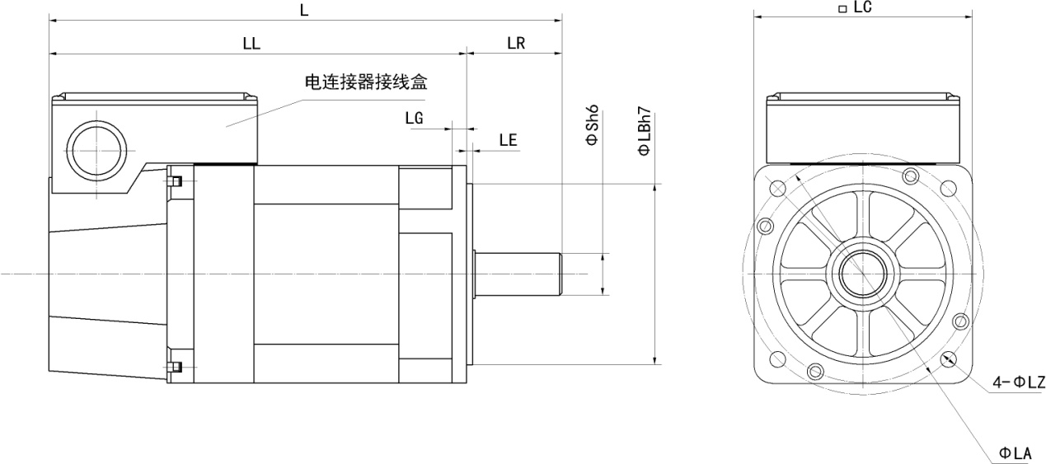
B型键
型 号 | L | LL | LR | LE | LG | LC | LA | LZ | ΦS | LB | T | U | W | LK
180STP-M27020H□BB | 416 | 337 | 79 | 5 | 20 | 180 | 200 | 13.5 | 35 0 -0.013 | 150 0 -0.04 | 8 | 5 | 10 | 63
180STP-M36020H□BB | 440 | 361 | 79 | 5 | 20 | 180 | 200 | 13.5 | 35 0 -0.013 | 150 0 -0.04 | 8 | 5 | 10 | 63
180STP-M45018H□BB | 460 | 381 | 79 | 5 | 20 | 180 | 200 | 13.5 | 35 0 -0.013 | 150 0 -0.04 | 8 | 5 | 10 | 63
180STP-M55018H□BB | 494 | 415 | 79 | 5 | 20 | 180 | 200 | 13.5 | 35 0 -0.013 | 150 0 -0.04 | 8 | 5 | 10 | 63
180STP-M70016H□BB | 526 | 447 | 79 | 5 | 20 | 180 | 200 | 13.5 | 35 0 -0.013 | 150 0 -0.04 | 8 | 5 | 10 | 63

